BỘ CÔNG THƯƠNG

**TRƯỜNG ĐẠI HỌC CÔNG NGHIỆP HÀ NỘI**

**---------------**



**ĐỒ ÁN TỐT NGHIỆP**

NGÀNH CÔNG NGHỆ THÔNG TIN

**XÂY DỰNG WEBSITE BÁN SÁCH CHO NHÀ SÁCH TIẾN THỌ BẰNG REACTJS VÀ NODEJS**

**GVHD:** ThS. Phạm Thế Anh

**Sinh viên:** Nguyễn Thị Yến

**Mã số sinh viên:** 2021603979

**Hà Nội - 2025**

BỘ CÔNG THƯƠNG

**TRƯỜNG ĐẠI HỌC CÔNG NGHIỆP HÀ NỘI**

**---------------**



**ĐỒ ÁN TỐT NGHIỆP**

NGÀNH CÔNG NGHỆ THÔNG TIN

**XÂY DỰNG WEBSITE BÁN SÁCH CHO NHÀ SÁCH TIẾN THỌ BẰNG REACTJS VÀ NODEJS**

**GVHD:** ThS. Phạm Thế Anh

**Sinh viên:** Nguyễn Thị Yến

**Mã số sinh viên:** 2021603979

**Hà Nội - 2025**

# NHẬN XÉT CỦA GIẢNG VIÊN HƯỚNG DẪN

# NHẬN XÉT CỦA GIẢNG VIÊN PHẢN BIỆN

# LỜI CAM ĐOAN

Tôi xin cam đoan rằng đồ án tốt nghiệp này là công trình nghiên cứu của riêng tôi, được thực hiện dựa trên sự hướng dẫn của thầy Phạm Thế Anh. Các số liệu, tài liệu, và kết quả nghiên cứu được trình bày trong khóa luận là trung thực và chưa từng được công bố trong bất kỳ công trình nghiên cứu nào khác. Tôi cũng xin cam kết rằng mọi sự trích dẫn trong khóa luận đều tuân thủ các quy định pháp luật và quy định của nhà trường về đạo đức học thuật. Nếu có bất kỳ sai sót hoặc dấu hiệu vi phạm nào được phát hiện, tôi xin hoàn toàn chịu trách nhiệm trước pháp luật và nhà trường.

Hà Nội, ngày tháng năm 2025

Yến

Nguyễn Thị Yến

# LỜI CẢM ƠN

**Trước tiên, tôi xin gửi lời cảm ơn chân thành sâu sắc nhất tới Thạc sĩ Phạm Thế Anh – người thầy đã tận tình hướng dẫn và chỉ bảo tôi trong suốt quá trình thực hiện đồ án tốt nghiệp. Những góp ý quý báu, sự tận tâm và tinh thần trách nhiệm của thầy chính là nguồn động lực lớn giúp tôi hoàn thành tốt đề tài này.**

**Tôi cũng xin được bày tỏ lòng biết ơn tới quý thầy cô trong Khoa Công nghệ Thông tin – Trường Công nghệ Thông tin và Truyền thông, những người đã không chỉ truyền đạt cho tôi nền tảng kiến thức vững chắc, mà còn khơi dậy niềm đam mê học tập, nghiên cứu trong suốt bốn năm đại học. Chính sự chỉ dạy tận tâm ấy đã giúp tôi có đủ tự tin và năng lực để thực hiện đồ án tốt nghiệp này.**

**Mặc dù đã dành nhiều tâm huyết và cố gắng hoàn thiện đồ án một cách tốt nhất, song tôi hiểu rằng vẫn còn nhiều điều cần học hỏi và trau dồi thêm. Tôi rất mong nhận được những ý kiến đóng góp chân thành từ quý thầy cô và bạn bè để có thể tiếp tục hoàn thiện bản thân, không ngừng phát triển trên con đường học tập và sự nghiệp sau này.**

**Xin chân thành cảm ơn!**

Hà Nội, ngày tháng năm 2025

Yến

Nguyễn Thị Yến

# MỤC LỤC

NHẬN XÉT CỦA GIẢNG VIÊN HƯỚNG DẪN III

NHẬN XÉT CỦA GIẢNG VIÊN PHẢN BIỆN IV

LỜI CAM ĐOAN V

LỜI CẢM ƠN VI

MỤC LỤC VII

DANH MỤC TỪ VIẾT TẮT IX

DANH MỤC HÌNH ẢNH X

DANH MỤC BẢNG BIỂU XIV

LỜI MỞ ĐẦU 1

1. Lý do chọn đề tài 1

2. Mục đích nghiên cứu 1

3. Đối tượng phạm vi nghiên cứu 1

4. Kết quả đạt được 2

5. Phương pháp nghiên cứu 2

6. Bố cục đồ án 2

CHƯƠNG 1: CƠ SỞ LÝ THUYẾT 3

1. Ngôn ngữ và công nghệ hỗ trợ 3

1.1 NodeJS 3

1.2 ReactJS 7

1.3 MongoDB 9

2. Công cụ hỗ trợ 12

2.1 Visual Studio Code 12

2.2 Visual Paradigm 14

CHƯƠNG 2: PHÂN TÍCH THIẾT KẾ HỆ THỐNG 15

1. Khảo sát hệ thống 15

1.1 Mục tiêu khảo sát 15

1.2 Đối tượng khảo sát 15

1.3 Phương pháp khảo sát 15

1.4 Nội dung khảo sát 16

1.5 Kết quả khảo sát 16

2. Biểu đồ usecase 17

2.1 Tác nhân và các ca sử dụng 17

2.2 Biểu đồ usecase tổng quát 19

3. Đặc tả usecase 19

4. Biểu đồ chi tiết usecase 39

5. Thiết kế cơ sở dữ liệu 82

5.1 Sơ đồ dữ liệu quan hệ 82

5.2 Chi tiết các bảng dữ liệu 82

6. Phác thảo giao diện 84

CHƯƠNG 3: CHƯƠNG TRÌNH VÀ KIỂM THỬ 90

1. Demo sản phẩm 90

1.1 Giao diện trang chủ khách hàng 91

1.2 Giao diện quản trị viên 96

2. Kiểm thử sản phẩm 103

KẾT LUẬN 106

TÀI LIỆU THAM KHẢO 108

# DANH MỤC TỪ VIẾT TẮT

|  |  |  |
| --- | --- | --- |
| **STT** | **Từ viết tắt** | **Nghĩa** |
| 1 | CSDL | Cơ sở dữ liệu |
| 2 | API | Application Programming Interface (Giao diện lập trình ứng dụng) |
| 3 | UI | User Interface (Giao diện người dùng) |
| 4 | JSX | JavaScript XML |
| 5 | DOM | Document Object Model |
| 6 | NPM | Node Package Manager |
| 7 | V8 | V8 JavaScript Engine |
| 8 | IDE | Integrated Development Environment (Môi trường phát triển tích hợp) |
| 9 | UML | Unified Modeling Language (Ngôn ngữ mô hình hóa thống nhất) |
| 10 | BPMN | Business Process Model and Notation (Mô hình và ký hiệu quy trình nghiệp vụ) |
| 11 | DFD | Data Flow Diagram (Biểu đồ luồng dữ liệu) |
| 12 | ERD | Entity Relationship Diagram (Biểu đồ thực thể liên kết) |
| 13 | SysML | Systems Modeling Language (Ngôn ngữ mô hình hóa hệ thống) |

# DANH MỤC HÌNH ẢNH

Hình 1: NodeJS 3

Hình 2:Sơ đồ xử lý tệp giữa PHP/ASP và Node JS 3

Hình 3: Cách hoạt động của Node JS 4

Hình 4: ReactJS 7

Hình 5: MongoDB 9

Hình 6: Cách hoạt động của MongoDB 10

Hình 7: Visual Studio Code 12

Hình 8: Visual Paradigm 14

Hình 9: Biểu đồ usecase tổng quát 19

Hình 10: Biểu đồ lớp use case Đăng nhập 39

Hình 11: Biểu đồ hoạt động use case Đăng nhập 40

Hình 12: Biểu đồ trình tự usecase Đăng nhập 40

Hình 13: Biểu đồ lớp usecase Đăng ký 41

Hình 14: Biểu đồ hoạt động usecase Đăng ký 42

Hình 15 Biểu đồ trình tự usecase Đăng ký 42

Hình 16: Biểu đồ lớp usecase Xem chi tiết sản phẩm 43

Hình 17: Biểu đồ hoạt động usecase Xem chi tiết sản phẩm 44

Hình 18: Biểu đồ trình tự usecase Xem chi tiết sản phẩm 44

Hình 19: Biểu đồ lớp usecase Tìm kiếm sản phẩm 45

Hình 20: Biểu đồ hoạt động usecase Tìm kiếm sản phẩm 46

Hình 21: Biểu đồ trình tự usecase Tìm kiếm sản phẩm 46

Hình 22: Biểu đồ lớp usecase Thêm giỏ hàng 47

Hình 23: Biểu đồ hoạt động usecase Thêm giỏ hàng 48

Hình 24: Biểu đồ trình tự usecase Thêm giỏ hàng 48

Hình 25: Biểu đồ lớp usecase Đặt hàng 49

Hình 26: Biểu đồ hoạt động usecase Đặt hàng 49

Hình 27: Biểu đồ trình tự usecase Đặt hàng 50

Hình 28: Biểu đồ lớp usecase Tạo địa chỉ 51

Hình 29: Biểu đồ hoạt động usecase Xem địa chỉ 52

Hình 30: Biểu đồ hoạt động usecase Thêm địa chỉ 53

Hình 31: Biểu đồ hoạt động usecase Sửa địa chỉ 54

Hình 32: Biểu đồ hoạt động usecase Xóa địa chỉ 55

Hình 33: Biểu đồ trình tự usecase Tạo địa chỉ 56

Hình 34: Biểu đồ lớp usecase Thanh toán 57

Hình 35: Biểu đồ hoạt động usecase Thanh toán 58

Hình 36: Biểu đồ trình tự usecase Thanh toán 59

Hình 37: Biểu đồ lớp usecase Xem lịch sử mua hàng 60

Hình 38: Biểu đồ hoạt động usecase Xem lịch sử mua hàng 61

Hình 39: Biểu đồ trình tự usecase Xem lịch sử mua hàng 61

Hình 40: Biểu đồ lớp usecase Bình luận 62

Hình 41: Biểu đồ hoạt động usecase Bình luận 63

Hình 42: Biểu đồ trình tự usecase Bình luận 64

Hình 43: Biểu đồ lớp usecase Quản lý người dùng 64

Hình 44: Biểu đồ hoạt động usecase Xem tài khoản người dùng 65

Hình 45: Biểu đồ hoạt động usecase Sửa tài khoản người dùng 65

Hình 46: Biểu đồ trình tự usecase Quản lý người dùng 66

Hình 47: Biểu đồ lớp usecase Quản lý sản phẩm 67

Hình 48: Biểu đồ hoạt động usecase Xem sản phẩm 68

Hình 49: Biểu đồ hoạt động usecase Thêm sản phẩm 69

Hình 50: Biểu đồ hoạt động usecase Sửa sản phẩm 70

Hình 51: Biểu đồ hoạt động usecase Xóa sản phẩm 71

Hình 52: Biểu đồ trình tự usecase Quản lý sản phẩm 72

Hình 53: Biểu đồ lớp usecase Quản lý bình luận 73

Hình 54: Biểu đồ hoạt động usecase Xem bình luận 73

Hình 55: Biểu đồ hoạt động usecase Ẩn/hiện bình luận 74

Hình 56: Biểu đồ hoạt động usecase Xóa bình luận 74

Hình 57: Biểu đồ trình tự usecase Quản lý bình luận 75

Hình 58: Biểu đồ lớp usecase Quản lý đơn hàng 76

Hình 59: Biểu đồ hoạt động usecase Xem đơn hàng 77

Hình 60: Biểu đồ hoạt động usecase Sửa đơn hàng 78

Hình 61: Biểu đồ trình tự usecase Quản lý đơn hàng 79

Hình 62: Biểu đồ lớp usecase Thống kê 80

Hình 63: Biểu đồ hoạt động usecase Thống kê 81

Hình 64: Biểu đồ trình tự usecase Thống kê 81

Hình 65: Sơ đồ dữ liệu quan hệ 82

Hình 66: Phác thảo màn hình Đăng nhập 84

Hình 67: Phác thảo màn hình Đăng ký 85

Hình 68: Phác thảo màn hình Xem sản phẩm 85

Hình 69: Phác thảo màn hình Xem chi tiết sản phẩm 86

Hình 70: Phác thảo màn hình Tìm kiếm sản phẩm 87

Hình 71: Phác thảo màn hình Thanh toán 87

Hình 72: Phác thảo màn hình Theo dõi lịch sử đơn hàng 88

Hình 73: Phác thảo màn hình Thống kê 88

Hình 74: Phác thảo màn hình Quản lý sản phẩm 88

Hình 75: Phác thảo màn hình Quản lý đơn hàng 89

Hình 76: Phác thảo màn hình Quản lý tài khoản 89

Hình 77: Phác thảo màn hình Quản lý bình luận 89

Hình 78: Đăng nhập 90

Hình 79: Đăng ký 90

Hình 80: Trang chủ nhà sách 91

Hình 81: Xem sản phẩm 92

Hình 82: Xem chi tiết sản phẩm 92

Hình 83: Tìm kiếm sản phẩm 93

Hình 84: Đặt hàng 93

Hình 85: Thanh toán 94

Hình 86: Xem lịch sử đơn hàng 96

Hình 87: Tạo địa chỉ 96

Hình 88: Thống kê 97

Hình 89: Quản lý tài khoản 98

Hình 90: Quản lý sản phẩm 100

Hình 91: Quản lý đơn hàng 102

Hình 92: Quản lý bình luận 103

# DANH MỤC BẢNG BIỂU

Bảng 1: Đặc tả usecase Đăng nhập 19

Bảng 2: Đặc tả usecase Đăng ký 20

Bảng 3: Đặc tả usecase Xem chi tiết sản phẩm 21

Bảng 4: Đặc tả usecase Tìm kiếm sản phẩm 22

Bảng 5: Đặc tả usecase Thêm giỏ hàng 23

Bảng 6: Đặc tả usecase Đặt hàng 24

Bảng 7: Đặc tả usecase Tạo địa chỉ 25

Bảng 8: Đặc tả usecase Thanh toán 27

Bảng 9: Đặc tả usecase Xem lịch sử mua hàng 29

Bảng 10: Đặc tả usecase Bình luận 30

Bảng 11: Đặc tả usecase Quản lý người dùng 31

Bảng 12: Đặc tả usecase Quản lý sản phẩm 32

Bảng 13: Đặc tả usecase Quản lý bình luận 35

Bảng 14: Đặc tả usecase Quản lý đơn hàng 36

Bảng 15: Đặc tả usecase Thống kê 37

Bảng 16: Bảng dữ liệu products 82

Bảng 17: Bảng dữ liệu users 83

Bảng 18: Bảng dữ liệu orders 83

Bảng 19: Bảng dữ liệu carts 83

Bảng 20: Bảng dữ liệu addresses 83

Bảng 21: Bảng dữ liệu reviews 84

# LỜI MỞ ĐẦU

## Lý do chọn đề tài

Trong thời đại số hóa, công nghệ thông tin đóng vai trò then chốt trong việc nâng cao chất lượng cuộc sống và thúc đẩy phát triển kinh tế – xã hội. Đặc biệt, sự bùng nổ của Internet cùng xu hướng toàn cầu hóa đã làm thay đổi phương thức kinh doanh truyền thống, mở ra nhiều cơ hội cho thương mại điện tử.

Trước nhu cầu mua sắm nhanh chóng, tiện lợi và tiết kiệm, ngày càng nhiều doanh nghiệp chuyển sang mô hình kinh doanh trực tuyến. Nhà sách Tiến Thọ cũng không nằm ngoài xu thế này, với mong muốn đem đến cho khách hàng kho tàng tri thức phong phú thông qua trải nghiệm mua sắm hiện đại và hiệu quả.

Từ thực tiễn đó, đề tài “**Xây dựng website bán sách cho Nhà sách Tiến Thọ bằng ReactJS và NodeJS**” được lựa chọn nhằm xây dựng một nền tảng bán hàng trực tuyến vừa thân thiện với người dùng, vừa hỗ trợ quản lý kinh doanh chuyên nghiệp. Đây không chỉ là một giải pháp công nghệ thiết thực, mà còn thể hiện vai trò của công nghệ trong đổi mới mô hình kinh doanh truyền thống.

## Mục đích nghiên cứu

Nghiên cứu, thiết kế và xây dựng website bán sách trực tuyến cho Nhà sách Tiến Thọ, áp dụng công nghệ ReactJS và NodeJS nhằm đảm bảo hệ thống hoạt động hiệu quả, đáp ứng đầy đủ các chức năng cần thiết cho người dùng và quản trị viên.

## Đối tượng phạm vi nghiên cứu

Website được xây dựng nhằm hỗ trợ Nhà sách Tiến Thọ trong việc quản lý và vận hành hoạt động bán hàng trực tuyến một cách nhanh chóng, tiện lợi và chính xác.

* Đối tượng phục vụ: Người dùng, Quản trị viên.
* Phạm vi: Tập trung vào xây dựng hệ thống web sử dụng ReactJS (frontend), NodeJS (backend) và MongoDB (cơ sở dữ liệu), triển khai các chức năng cơ bản như xem sách, tìm kiếm, giỏ hàng, thanh toán, quản lý sản phẩm, đơn hàng, người dùng.

## Kết quả đạt được

Sau khi hoàn thành, đồ án đạt được các kết quả sau:

* Xây dựng thành công website bán sách trực tuyến với đầy đủ chức năng cơ bản.
* Ứng dụng ReactJS để tạo giao diện thân thiện, dễ sử dụng trên nhiều thiết bị.
* Sử dụng NodeJS và MongoDB để xử lý và lưu trữ dữ liệu hiệu quả.
* Thiết kế hệ thống quản trị cho việc quản lý sản phẩm, đơn hàng, người dùng và phản hồi từ khách hàng.

## Phương pháp nghiên cứu

* Tìm hiểu và tổng hợp kiến thức về ReactJS, NodeJS và MongoDB.
* Khảo sát nhu cầu thực tế và yêu cầu hệ thống từ phía nhà sách.
* Áp dụng phương pháp thiết kế – cài đặt – kiểm thử phần mềm.
* Đánh giá và chỉnh sửa dựa trên kết quả thử nghiệm thực tế.

## Bố cục đồ án

Nội dung đồ án gồm 3 chương:

* Chương 1: Cơ sở lý thuyết
* Chương 2: Phân tích thiết kế hệ thống
* Chương 3: Chương trình và kiểm thử

# CHƯƠNG 1: CƠ SỞ LÝ THUYẾT

## Ngôn ngữ và công nghệ hỗ trợ

### NodeJS



Hình 1: NodeJS

Node JS là một nền tảng mã nguồn mở được xây dựng trên V8 Javascript engine. Node JS được viết bằng C++ và Javascript. Nền tảng này được phát triển Node JS vào năm 2009 bởi Ryan Lienhart Dahl.

#### Lý do sử dụng NodeJS

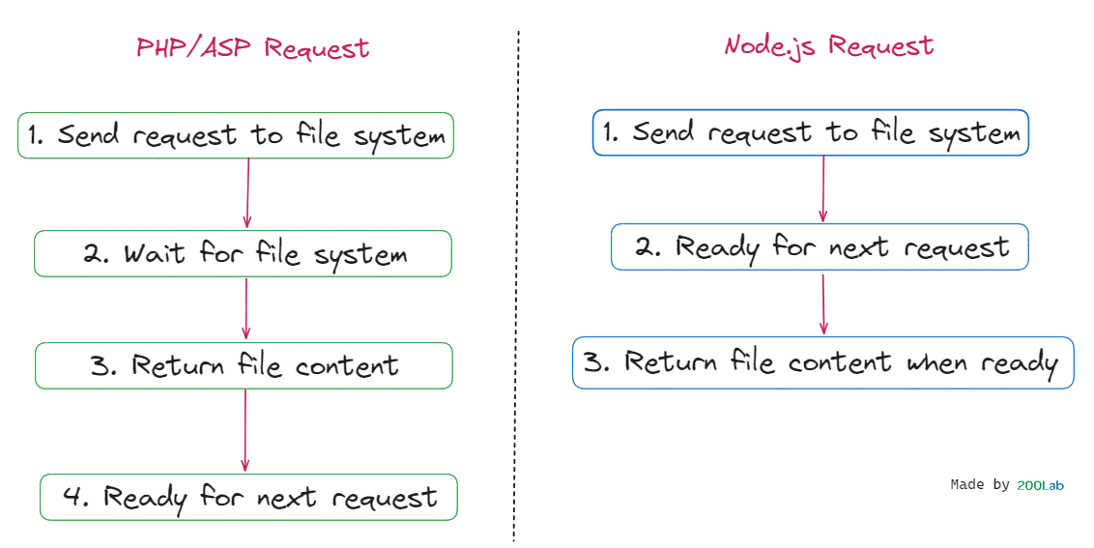

Hình 2:Sơ đồ xử lý tệp giữa PHP/ASP và Node JS

* Lập trình bất đồng bộ: Server không cần chờ dữ liệu mà API trả về, vẫn có thể xử lý các yêu cầu khác.
* Tốc độ: Được xây dựng dựa trên engine JavaScript V8, Node JS thực thi mã nhanh.
* NPM: Với hơn 50,000 package khác nhau, developer dễ dàng tìm kiếm, lựa chọn và tích hợp tính năng cần thiết vào dự án của mình.
* Không có buffering: Node JS xử lý các tệp âm thanh và video hiệu quả bằng cách xuất dữ liệu theo từng phần (chunk) thay vì buffer dữ liệu.
* Đơn luồng: Node JS sử dụng mô hình đơn luồng với vòng lặp sự kiện (Event loop), giúp xử lý số lượng request nhiều hơn so với các server truyền thống như Apache HTTP Server.

#### Cách hoạt động của NodeJS

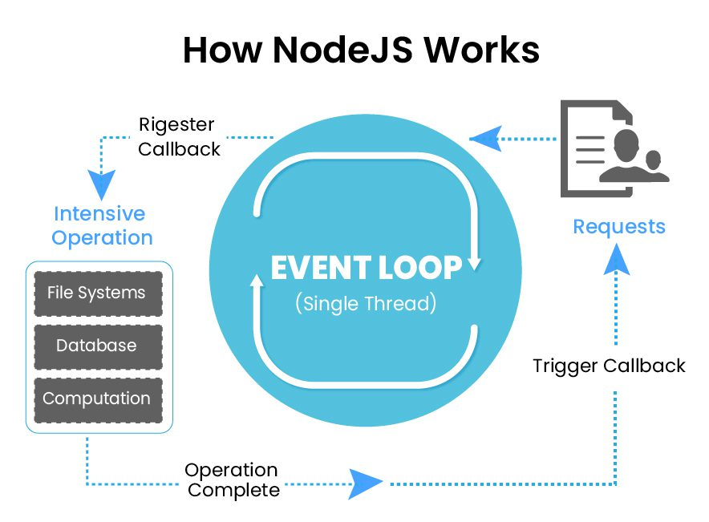

Hình 3: Cách hoạt động của Node JS

Node JS hoạt động dựa trên một số nguyên tắc cơ bản giúp nó hiệu quả trong việc xử lý các ứng dụng có nhiều hoạt động nhập/xuất (I/O) mà không bị chặn, đồng thời giảm đáng kể sự phức tạp trong quản lý các luồng thực thi. Dưới đây là một số thành phần chính giải thích cách thức hoạt động của Node JS (Kiến trúc Non-blocking I/O và Event-Driven):

* Node JS sử dụng một mô hình non-blocking I/O (input/output) và event-driven, nghĩa là các hoạt động như đọc file, truy vấn cơ sở dữ liệu, hoặc giao tiếp mạng được thực hiện mà không chặn tiến trình chính. Điều này cho phép xử lý nhiều yêu cầu cùng lúc mà không cần tạo nhiều luồng (thread), giúp giảm bớt chi phí liên quan đến quản lý luồng và tối ưu hóa hiệu suất.
* Khi một hoạt động I/O được khởi tạo, nó sẽ được gửi đến thực thi trong hệ thống hoặc cơ sở dữ liệu mà không làm chậm tiến trình chính. Sau khi hoạt động hoàn tất, một sự kiện sẽ được phát đi và xử lý bằng các hàm gọi lại (callback).
* V8 JavaScript Engine: Node JS được xây dựng trên động cơ JavaScript V8 của Google Chrome, đây là một động cơ rất nhanh cho phép biên dịch mã JavaScript thành mã máy để thực thi trực tiếp trên phần cứng, làm tăng hiệu suất thực thi.
* Single-Threaded: Mặc dù Node JS hoạt động trên một luồng duy nhất cho logic ứng dụng của người dùng, nó vẫn sử dụng nhiều luồng ở tầng thấp hơn thông qua thư viện libuv để xử lý các hoạt động I/O. Tuy nhiên, những chi tiết này được ẩn giấu khỏi người dùng, giúp việc lập trình đơn giản hơn mà vẫn đảm bảo hiệu suất.
* Event Loop: Trái tim của Node JS là “event loop”. Đây là vòng lặp sự kiện mà ở đó Node JS tiếp tục lắng nghe sự kiện và thực hiện các hàm gọi lại khi một sự kiện được kích hoạt. Vòng lặp sự kiện cho phép Node JS xử lý hàng nghìn kết nối đồng thời mà không cần phải tạo ra chi phí quản lý luồng.
* Trigger Callback: Khi thao tác I/O hoàn tất, hệ điều hành thông báo cho Node JS, và Node JS sau đó thực thi hàm callback tương ứng để xử lý kết quả hoặc tiếp tục xử lý logic.
* NPM (Node Package Manager): NPM là hệ thống quản lý gói cho Node JS, cho phép các nhà phát triển dễ dàng chia sẻ và sử dụng mã nguồn từ nhau. NPM là một trong những kho lưu trữ mã nguồn mở lớn nhất thế giới và chứa hàng ngàn module có thể được tích hợp vào ứng dụng của bạn.

#### Ưu điểm của NodeJS

* Hiệu suất cao: Node JS chạy đơn luồng, sử dụng V8 Engine, giúp ứng dụng đảm bảo tốc độ khi có nhiều requests.
* Xử lý bất đồng bộ và I/O hướng sự kiện: Khả năng xử lý I/O bất đồng bộ, giúp Node JS có thể xử lý nhiều tasks, mà không cần phải chờ kết quả của task trước đó.
* Phát triển ứng dụng: Có thể sử dụng để phát triển ứng dụng ở cả phía client và server.
* Module đa dạng: Node JS sở hữu một cộng đồng duy trì, phát triển modules, thư viện giúp cho việc phát triển ứng dụng nhanh chóng.
* Stream và xử lý file lớn: Node JS hỗ trợ streaming, cho phép xử lý các file có kích thước lớn không tốn nhiều tài nguyên.
* Phù hợp với ứng dụng real time: Do Node JS xử lý bất đồng bộ, thích hợp với các ứng dụng real time như: chat applications, streaming services, …

#### Nhược điểm của NodeJS:

* Cần có kiến thức nền tảng về JavaScript.
* Khá phức tạp trong việc thao tác với cơ sử dữ liệu quan hệ.
* Mỗi callback sẽ đi kèm với rất nhiều callback lồng nhau khác, dễ dẫn đến tình trạng "callback hell".
* Không phù hợp với các tác vụ đòi hỏi nhiều CPU core.

### ReactJS

ReactJS là một thư viện JavaScript phát triển bởi Facebook, được sử dụng rộng rãi để xây dựng giao diện người dùng động và tương tác trong các ứng dụng web. Đây là một công cụ mạnh mẽ cho việc phát triển ứng dụng web động với hiệu suất cao và dễ bảo trì. Bài viết này sẽ giới thiệu bạn vào thế giới của ReactJS, từ các khái niệm cơ bản đến lợi ích và ứng dụng thực tế.



Hình 4: ReactJS

#### Lợi ích của ReactJS

* Hiệu suất cao: ReactJS sử dụng Virtual DOM để tối ưu hóa hiệu suất của ứng dụng. Virtual DOM cho phép ReactJS cập nhật các thay đổi trên trang web một cách nhanh chóng và hiệu quả hơn so với cách truyền thống, giúp tăng tốc độ và hiệu suất của ứng dụng.
* Tái sử dụng: ReactJS cho phép tái sử dụng các thành phần UI, giúp giảm thiểu thời gian và chi phí phát triển. Các thành phần UI có thể được sử dụng lại trong nhiều phần khác nhau của ứng dụng, giúp tăng tính linh hoạt và khả năng mở rộng của ứng dụng.
* Dễ dàng quản lý trạng thái: ReactJS giúp quản lý trạng thái của ứng dụng một cách dễ dàng. Sử dụng State và Props, ReactJS cho phép các nhà phát triển quản lý trạng thái của các thành phần UI một cách chính xác và dễ dàng.
* Hỗ trợ tốt cho SEO: ReactJS cho phép các nhà phát triển xây dựng ứng dụng web với khả năng tương thích tốt với SEO. Với sự hỗ trợ của các thư viện như React Helmet, ReactJS cho phép các nhà phát triển tùy chỉnh và quản lý các phần tử meta và title cho từng trang web.
* Hỗ trợ đa nền tảng: ReactJS không chỉ được sử dụng để phát triển các ứng dụng web, mà còn được sử dụng để phát triển các ứng dụng di động với React Native. Sử dụng React Native, các nhà phát triển có thể xây dựng ứng dụng di động cho cả iOS và Android sử dụng cùng một mã nguồn.

#### Các tính năng nổi bật của ReactJS

* Components: ReactJS cho phép phát triển ứng dụng web theo mô hình component. Các component là các phần tử UI độc lập có thể được tái sử dụng trong nhiều phần khác nhau của ứng dụng.
* Virtual DOM: ReactJS sử dụng Virtual DOM để tối ưu hóa hiệu suất của ứng dụng. Virtual DOM là một bản sao của DOM được lưu trữ trong bộ nhớ và được cập nhật một cách nhanh chóng khi có thay đổi, giúp tăng tốc độ và hiệu suất của ứng dụng.
* JSX: JSX là một ngôn ngữ lập trình phân biệt được sử dụng trong ReactJS để mô tả các thành phần UI. JSX kết hợp HTML và JavaScript, giúp cho việc viết mã dễ hiểu và dễ bảo trì hơn.
* State và Props: ReactJS cho phép quản lý trạng thái của các thành phần UI thông qua State và Props. State là trạng thái của một thành phần được quản lý bởi nó chính, trong khi Props là các giá trị được truyền vào từ bên ngoài để tùy chỉnh hoặc điều khiển hành vi của một thành phần.
* Hỗ trợ tốt cho SEO: ReactJS hỗ trợ tốt cho việc tối ưu hóa SEO. Với các thư viện như React Helmet, các nhà phát triển có thể quản lý các phần tử meta và title cho từng trang web, giúp tăng khả năng tìm kiếm và tăng cường trải nghiệm người dùng.
* Hỗ trợ đa nền tảng: ReactJS không chỉ được sử dụng để phát triển ứng dụng web, mà còn được sử dụng để phát triển ứng dụng di động với React Native. Sử dụng React Native, các nhà phát triển có thể xây dựng ứng dụng di động cho cả iOS và Android sử dụng cùng một mã nguồn.
* Redux: Redux là một thư viện quản lý trạng thái cho các ứng dụng ReactJS. Nó giúp quản lý trạng thái của ứng dụng một cách chính xác và dễ dàng, đồng thời giúp tăng tính linh hoạt và khả năng mở rộng của ứng dụng.

### MongoDB

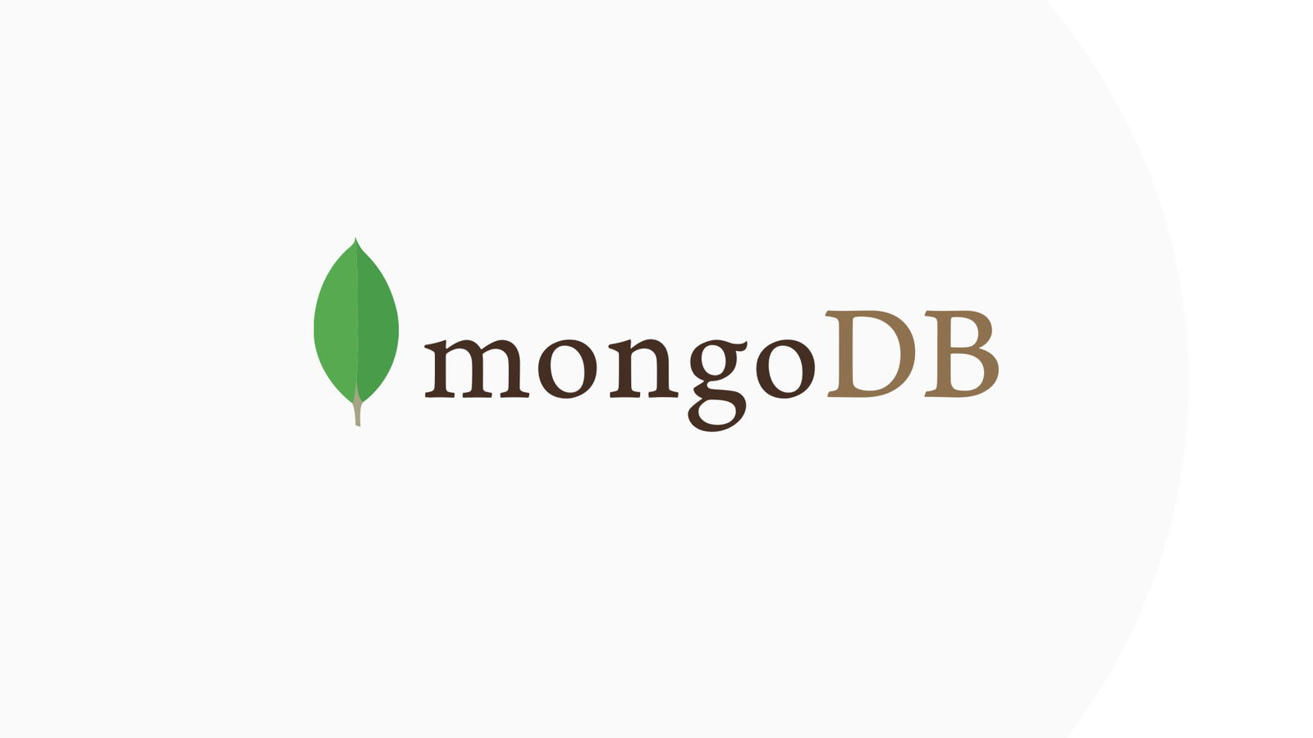

Hình 5: MongoDB

MongoDB là một hệ thống CSDL phi quan hệ (NoSQL), mã nguồn mở, được phát hành lần đầu vào tháng 2 năm 2009 bởi MongoDB Inc và quản lý theo SSPL (Server Side Public License).

MongoDB lưu trữ dữ liệu dưới dạng tài liệu (document) JSON, cho phép các ứng dụng lưu trữ và truy vấn dữ liệu một cách linh hoạt và hiệu quả.

MongoDB hỗ trợ tất cả các ngôn ngữ phổ biến như C, C++, C# và .Net, Go, Java, Node.js, Perl, PHP, Python, Motor, Ruby, Scala, Swift, Mongoid. Hiện nay có rất nhiều công ty đang sử dụng MongoDB như Facebook, Nokia, eBay, Adobe, Google, ... để lưu trữ lượng lớn dữ liệu của họ.

#### Cách hoạt động của MongoDB

MongoDB hoạt động dưới dạng một hệ thống cơ sở dữ liệu phi quan hệ, lưu trữ dữ liệu dưới dạng tài liệu (document) JSON. Dữ liệu được lưu trữ trong collections và documents. Do đó, database, collection và documents sẽ có liên quan với nhau như hình dưới đây:

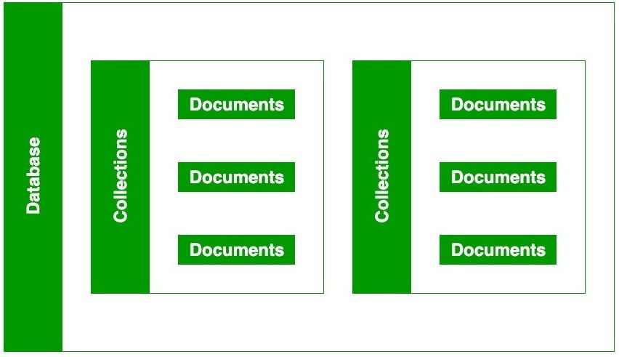

Hình 6: Cách hoạt động của MongoDB

* Cơ sở dữ liệu MongoDB lưu trữ tài liệu trong các collections, tương tự như bảng trong cơ sở dữ liệu quan hệ. Mỗi collection có thể chứa nhiều tài liệu (documents) có cấu trúc dữ liệu tùy ý.
* Bây giờ bên trong collection sẽ có tài liệu (documents). Các tài liệu này sẽ chứa dữ liệu mà bạn muốn lưu trữ trong MongoDB database. Mỗi document có thể chứa nhiều fields dữ liệu, mỗi field được định danh bằng tên và có giá trị tương ứng.
* Các tài liệu (documents) được tạo bằng cách sử dụng các field. Các field là các key-value pair trong tài liệu, nó giống như các cột trong cơ sở dữ liệu quan hệ. Giá trị của fields có thể thuộc bất kỳ loại dữ liệu BSON nào như double, string, boolean, ...
* MongoDB hỗ trợ việc tạo index cho các field dữ liệu trong collection, giúp tăng tốc độ truy vấn. Chúng còn hỗ trợ sao chép dữ liệu giữa các node trong một cluster giúp đảm bảo tính khả dụng và độ tin cậy của hệ thống.
* MongoDB phân tán dữ liệu trên nhiều node, giúp tăng khả năng mở rộng của hệ thống, đồng thời chúng còn hỗ trợ tính toán phân tán bằng cách sử dụng MapReduce giúp xử lý dữ liệu lớn một cách hiệu quả.
* Khi sử dụng MongoDB, có thể sử dụng API và driver của MongoDB để truy cập và thao tác với dữ liệu trong hệ thống cơ sở dữ liệu này.

#### Ưu điểm của MongoDB

* Tính linh hoạt: MongoDB là một hệ thống cơ sở dữ liệu phi quan hệ, nó cung cấp khả năng lưu trữ dữ liệu bất cứ khi nào, bất cứ nơi đâu, không cần phải tuân thủ một mô hình quan hệ cụ thể.
* Khả năng mở rộng: MongoDB có khả năng mở rộng dễ dàng, nhờ tính năng sharding cho phép phân chia dữ liệu thành nhiều phần và lưu trữ trên nhiều máy chủ.
* Tốc độ truy xuất nhanh: MongoDB có thể đáp ứng các yêu cầu truy vấn dữ liệu trong thời gian ngắn hơn so với các hệ thống cơ sở dữ liệu quan hệ truyền thống.
* Tính khả dụng cao: MongoDB cung cấp tính năng sao lưu và phục hồi dữ liệu, giúp người dùng bảo vệ dữ liệu của mình khỏi những rủi ro.
* Dễ sử dụng: MongoDB cung cấp các công cụ quản lý dữ liệu trực quan và dễ sử dụng, giúp người dùng tối ưu hóa hiệu suất và quản lý cơ sở dữ liệu một cách dễ dàng.
* Dễ dàng tích hợp với Big Data Hadoop

#### Nhược điểm của MongoDB

* Cần sử dụng bộ nhớ cao để lưu trữ dữ liệu (data storage).
* Không được phép lưu trữ hơn 16MB data trong tài liệu.
* Data nesting trong BSON cũng bị hạn chế, bạn không được phép nest data quá 100 cấp độ.

## Công cụ hỗ trợ

### Visual Studio Code



Hình 7: Visual Studio Code

Visual Studio Code là trình soạn thảo, biên tập lập trình mã nguồn miễn phí được sử dụng trên 3 nền tảng đó là: Windows, macOS và Linux được xây dựng, phát triển bởi Microsoft. Visual Studio Code được các chuyên gia công nghệ thông tin đánh giá cao, nó là sự kết hợp hoàn hảo giữa IDE và CODE Editor. Nó hỗ trợ cho JavaScript, Node.js và TypeScript, cũng như cung cấp một hệ sinh thái mở rộng vô cùng phong phú cho nhiều ngôn ngữ lập trình khác.

Những tính năng vượt trội của Visual Studio Code

* Hỗ trợ đa ngôn ngữ: VS Code hỗ trợ nhiều ngôn ngữ lập trình như C/C++, C#, F#, Visual Basic, HTML, CSS, JavaScript, v.v. Ngoài ra, nó còn giúp phát hiện và thông báo lỗi trong quá trình viết mã.
* Đa nền tảng: Phần mềm hoạt động mượt mà trên cả Windows, Linux và macOS, giúp người dùng linh hoạt trong lựa chọn hệ điều hành.
* Kho tiện ích mở rộng phong phú: Lập trình viên có thể cài đặt các extension để hỗ trợ thêm ngôn ngữ hoặc công cụ lập trình khác mà không làm giảm hiệu năng tổng thể.
* Tích hợp hệ thống quản lý mã nguồn (Git): VS Code hỗ trợ kết nối trực tiếp với Git và GitHub, cho phép người dùng clone, commit, push, pull và quản lý mã nguồn một cách hiệu quả.
* Hỗ trợ tốt cho phát triển web: Tích hợp các công cụ cho HTML, CSS, JavaScript và framework hiện đại. Ngoài ra còn có trình xem trực tiếp (live preview) và công cụ thiết kế giao diện tiện lợi.
* Tích hợp terminal: VS Code cho phép mở terminal trực tiếp trong giao diện làm việc, giúp lập trình viên thao tác nhanh chóng mà không cần chuyển qua lại giữa các ứng dụng.
* Màn hình đa nhiệm: Có thể mở đồng thời nhiều file hoặc thư mục không liên quan, hỗ trợ tối đa cho các dự án lớn hoặc khi cần so sánh mã.
* IntelliSense mạnh mẽ: Gợi ý mã thông minh, tự động hoàn thành, phát hiện lỗi và đề xuất sửa lỗi khi lập trình viên quên khai báo biến hay thiếu cú pháp.
* Hệ thống lưu trữ phân cấp: Hỗ trợ tổ chức file và thư mục một cách khoa học, đồng thời đưa ra các đề xuất sửa đổi phù hợp với ngữ cảnh đoạn mã.
* Bình luận mã hiệu quả: Hỗ trợ chú thích mã dễ dàng, giúp người dùng ghi nhớ các phần việc cần hoàn thành hoặc trao đổi trong nhóm phát triển.

### Visual Paradigm



Hình 8: Visual Paradigm

Visual Paradigm là một phần mềm thiết kế chuyên nghiệp được sử dụng để tạo và tùy chỉnh các biểu đồ UML (Unified Modeling Language) và nhiều loại biểu đồ khác nhau. Phần mềm này hỗ trợ các nhà phát triển, nhà phân tích và các chuyên gia IT trong việc phân tích, thiết kế, triển khai và quản lý các hệ thống phần mềm phức tạp.

Visual Paradigm cung cấp một giao diện người dùng trực quan với nhiều tính năng mạnh mẽ:

* Tạo và tùy chỉnh các biểu đồ UML như biểu đồ lớp, biểu đồ tuần tự, biểu đồ hoạt động.
* Hỗ trợ các ngôn ngữ lập trình và khả năng tạo mã tự động.
* Công cụ quản lý dự án và lập kế hoạch kiến trúc doanh nghiệp.
* Tích hợp các công cụ mô hình hóa khác như BPMN, DFD, ERD, SysML.

# CHƯƠNG 2: PHÂN TÍCH THIẾT KẾ HỆ THỐNG

## Khảo sát hệ thống

### Mục tiêu khảo sát

Khảo sát hệ thống là bước đầu tiên và quan trọng trong quá trình xây dựng một website bán sách trực tuyến. Mục tiêu chính của khảo sát là:

* Tìm hiểu thói quen, hành vi và nhu cầu thực tế của người dùng khi mua sách, đặc biệt là trên các nền tảng trực tuyến.
* Xác định các chức năng cốt lõi mà người dùng mong muốn có trong hệ thống.
* Thu thập yêu cầu từ phía người dùng và quản trị viên nhằm đảm bảo hệ thống được thiết kế đúng mục tiêu và sát với nhu cầu sử dụng thực tế.
* Làm cơ sở để phân tích yêu cầu nghiệp vụ, xây dựng sơ đồ usecase và lập kế hoạch phát triển hệ thống.

### Đối tượng khảo sát

* Khách hàng: Sinh viên, người đi làm, giáo viên – những đối tượng có nhu cầu mua và đọc sách thường xuyên.
* Quản trị viên: Người quản lý website, sản phẩm, đơn hàng và người dùng – nhằm đảm bảo vận hành hệ thống hiệu quả.

### Phương pháp khảo sát

Để đảm bảo thu thập được thông tin khách quan và đa chiều, tôi thực hiện khảo sát bằng các phương pháp sau:

* Phát phiếu khảo sát: Thiết kế biểu mẫu khảo sát dưới dạng Google Form và đưa người dùng tiềm năng khảo sát.
* Phỏng vấn nhanh: Trò chuyện trực tiếp với một số người đã từng mua sách online để ghi nhận đánh giá và đề xuất cải tiến.
* Tham khảo hệ thống tương tự: Nghiên cứu các website thương mại điện tử phổ biến như Tiki, Fahasa, … để học hỏi các tính năng cần thiết và giao diện thân thiện.

### Nội dung khảo sát

|  |  |  |
| --- | --- | --- |
| **STT** | **Câu hỏi khảo sát** | **Lựa chọn** |
| 1 | Bạn thường mua sách ở đâu? | ☐ Nhà sách  ☐ Facebook/Zalo  ☐ Website  ☐ Khác: … |
| 2 | Bạn đã từng mua sách online chưa? | ☐ Có  ☐ Chưa |
| 3 | Nếu có, lý do bạn chọn mua sách online là gì? (chọn nhiều đáp án) | ☐ Tiện lợi  ☐ Nhiều ưu đãi  ☐ Giao hàng nhanh  ☐ Có sách hiếm  ☐ Khác: … |
| 4 | Bạn mong muốn website bán sách có những chức năng nào? (chọn nhiều đáp án) | ☐ Tìm kiếm sách  ☐ Xem chi tiết sách  ☐ Giỏ hàng  ☐ Thanh toán  ☐ Bình luận... |
| 5 | Giao diện website bạn mong muốn tương thích tốt với thiết bị nào? | ☐ Máy tính  ☐ Điện thoại  ☐ Cả hai |
| 6 | Góp ý thêm (nếu có) | ........................................................................... |

### Kết quả khảo sát

* Tổng số người tham gia khảo sát: 30 người
* Tỷ lệ từng mua sách online: 83.3%
* Chức năng được mong muốn nhiều nhất: Tìm kiếm sách (90%), giỏ hàng và thanh toán (86.7%), xem chi tiết sản phẩm (83.3%), xem lịch sử đơn hàng (76.7%).
* Yêu cầu từ phía quản trị viên: Cần hệ thống có thể quản lý sản phẩm, đơn hàng, người dùng và có báo cáo thống kê doanh thu.

## Biểu đồ usecase

### Tác nhân và các ca sử dụng

#### Actor

|  |  |  |
| --- | --- | --- |
| STT | Tên actor | Ý nghĩa |
| 1 | Quản trị viên | Người chịu trách nhiệm quản lý toàn bộ hệ thống. Có quyền thêm/sửa/xóa sản phẩm, xử lý đơn hàng, quản lý người dùng, … |
| 2 | Khách hàng | Người dùng truy cập website để tìm kiếm, xem thông tin sách, đăng ký tài khoản, đặt mua sách và theo dõi đơn hàng. |

#### Usecase

* Đối với khách hàng

|  |  |  |
| --- | --- | --- |
| STT | Tên usecase | Ý nghĩa |
| 1 | Đăng ký | Cho phép người dùng tạo tài khoản mới để sử dụng các chức năng của hệ thống. |
| 2 | Đăng nhập | Cho phép người dùng truy cập hệ thống bằng tài khoản đã đăng ký. |
| 3 | Tìm kiếm sản phẩm | Cho phép tìm kiếm sách theo từ khóa, danh mục, … |
| 4 | Xem chi tiết sản phẩm | Hiển thị thông tin chi tiết về sách: mô tả, hình ảnh, giá bán, đánh giá, ... |
| 5 | Bình luận | Cho phép người dùng để lại đánh giá, nhận xét về sản phẩm đã mua. |
| 6 | Thêm giỏ hàng | Lưu trữ sản phẩm khách hàng lựa chọn để chuẩn bị đặt mua. |
| 7 | Tạo địa chỉ | Khách hàng có thể tạo và quản lý nhiều địa chỉ giao hàng khác nhau. |
| 8 | Đặt hàng | Thực hiện quy trình mua hàng từ giỏ hàng đã chọn. |
| 9 | Thanh toán | Hoàn tất đơn hàng thông qua các phương thức thanh toán hỗ trợ. |
| 10 | Xem lịch sử mua hàng | Cho phép người dùng theo dõi và tra cứu các đơn hàng đã đặt trước đó. |

* Đối với Quản trị viên

|  |  |  |
| --- | --- | --- |
| STT | Tên usecase | Ý nghĩa |
| 1 | Đăng nhập | Cho phép quản trị viên truy cập hệ thống với quyền quản lý. |
| 2 | Quản lý sản phẩm | Thêm mới, chỉnh sửa hoặc xóa thông tin sản phẩm trên hệ thống. |
| 3 | Quản lý đơn hàng | Theo dõi, xử lý và cập nhật trạng thái của các đơn hàng. |
| 4 | Quản lý người dùng | Xem danh sách người dùng, phân quyền hoặc khóa/mở tài khoản khi cần thiết. |
| 5 | Quản lý bình luận | Kiểm duyệt, ẩn hoặc xóa các bình luận vi phạm chính sách. |
| 6 | Xem thống kê | Theo dõi các báo cáo thống kê: trạng thái đơn hàng theo ngày. |

### Biểu đồ usecase tổng quát

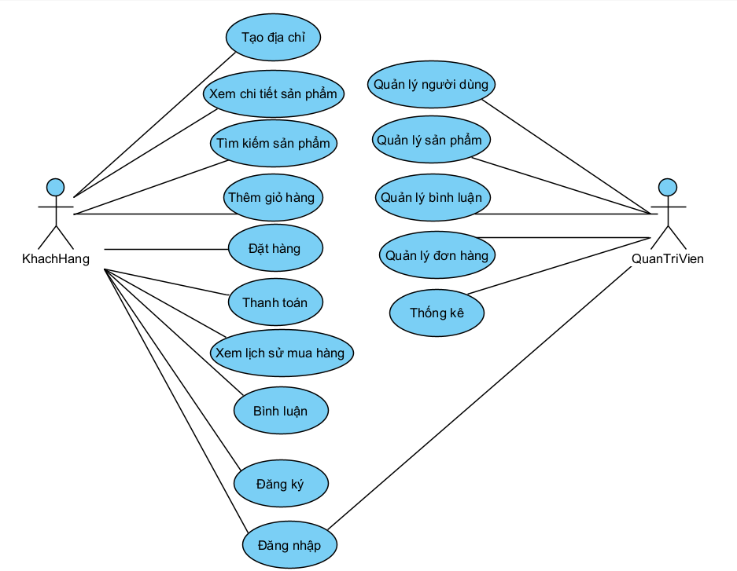

Hình 9: Biểu đồ usecase tổng quát

## Đặc tả usecase

Bảng 1: Đặc tả usecase Đăng nhập

|  |  |  |
| --- | --- | --- |
| Tên usecase | | Đăng nhập |
| Mô tả | | Usecase cho phép người dùng sử dụng tài khoản để đăng nhập |
| Luồng các sự kiện | Luồng cơ bản | 1, Usecase này bắt đầu khi người dùng lần đầu đăng nhập vào hệ thống và kích vào “Đăng nhập”, hệ thống sẽ hiển thị ô nhập dữ liệu như email và mật khẩu.  2, Người dùng nhập email và mật khẩu xong click “Đăng nhập”. Hệ thống kiểm tra thông tin tài khoản người dùng và chuyển đến trang chủ. Usecase kết thúc. |
| Luồng rẽ nhánh | 1, Tại bước 2 trong luồng cơ bản nếu người dùng nhập sai email hoặc mật khẩu thì hệ thống sẽ thông báo lỗi và yêu cầu nhập lại. Người dùng có thể nhập lại để tiếp tục.  2, Tại bất kỳ thời điểm nào hệ thống không kết nối được với cơ sở dữ liệu. Hệ thống sẽ hiển thị một thông báo lỗi. Usecase kết thúc. |
| Các yêu cầu đặc biệt | | Không có |
| Tiền điều kiện | | Không có |
| Hậu điều kiện | | Nếu usecase thành công thì người dùng sẽ đăng nhập được vào hệ thống, trạng thái người dùng thay đổi. |
| Các điểm mở rộng | | Không có |

Bảng 2: Đặc tả usecase Đăng ký

|  |  |  |
| --- | --- | --- |
| Tên usecase | | Đăng ký |
| Mô tả | | Người dùng tạo tài khoản mới bằng cách nhập thông tin cá nhân để sử dụng hệ thống. |
| Luồng các sự kiện | Luồng cơ bản | 1, Usecase bắt đầu khi người dùng nhấp vào nút “Đăng ký” trên màn hình. Hệ thống hiển thị ra màn hình đăng ký cho khách hàng.  2, Người dùng điền đầy đủ các thông tin yêu cầu trên màn hình sau đó nhấn “Đăng ký”.  3, Hệ thống lưu thông tin người dùng vào bảng users sau đó hiển thị thông báo đăng ký thành công. |
| Luồng rẽ nhánh | 1, Tại bước 2 trong luồng cơ bản nếu thông tin cung cấp không hợp lệ hoặc thiếu, hệ thống hiển thị thông báo lỗi và yêu cầu người dùng cung cấp lại thông tin cần thiết.  2, Tại bất kỳ thời điểm nào hệ thống không kết nối được với cơ sở dữ liệu. Hệ thống sẽ hiển thị một thông báo lỗi. Usecase kết thúc. |
| Các yêu cầu đặc biệt | | Không có |
| Tiền điều kiện | | Không có |
| Hậu điều kiện | | Nếu usecase thành công thì thông tin sẽ được lưu lại trong cơ sở dữ liệu. |
| Các điểm mở rộng | | Không có |

Bảng 3: Đặc tả usecase Xem chi tiết sản phẩm

|  |  |  |
| --- | --- | --- |
| Tên usecase | | Xem chi tiết sản phẩm |
| Mô tả | | Usecase cho phép người dùng xem thông tin sản phẩm |
| Luồng các sự kiện | Luồng cơ bản | 1, Usecase bắt đầu khi người dùng click vào sản phẩm. Hệ thống sẽ lấy thông tin sản phẩm từ bảng products và hiển thị tên sản phẩm, giá, thể loại, … lên màn hình. Usecase kết thúc. |
| Luồng rẽ nhánh | 1, Tại bước 1 trong luồng cơ bản, nếu trong bảng products không có dữ liệu thì hệ thống sẽ không hiển thị sản phẩm.  2, Tại bất kỳ thời điểm nào hệ thống không kết nối được với cơ sở dữ liệu. Hệ thống sẽ hiển thị một thông báo lỗi. Usecase kết thúc. |
| Các yêu cầu đặc biệt | | Không có |
| Tiền điều kiện | | Không có |
| Hậu điều kiện | | Không có |
| Các điểm mở rộng | | Không có |

Bảng 4: Đặc tả usecase Tìm kiếm sản phẩm

|  |  |  |
| --- | --- | --- |
| Tên usecase | | Tìm kiếm sản phẩm |
| Mô tả | | Usecase cho phép người dùng tìm kiếm sản phẩm dựa trên các tiêu chí như tên sản phẩm, thể loại, … |
| Luồng các sự kiện | Luồng cơ bản | 1, Usecase bắt đầu khi người dùng nhập từ khóa vào ô tìm kiếm.  2, Hệ thống sẽ tìm kiếm các sản phẩm phù hợp với từ khóa và hiển thị lên màn hình. Usecase kết thúc |
| Luồng rẽ nhánh | 1, Tại bước 1 trong luồng cơ bản, nếu người dùng nhập từ khóa tìm kiếm không phù hợp thì hệ thống sẽ không hiển thị bất kỳ sản phẩm nào.  2, Tại bất kỳ thời điểm nào hệ thống không kết nối được với cơ sở dữ liệu. Hệ thống sẽ hiển thị một thông báo lỗi. Usecase kết thúc. |
| Các yêu cầu đặc biệt | | Không có |
| Tiền điều kiện | | Không có |
| Hậu điều kiện | | Không có |
| Các điểm mở rộng | | Không có |

Bảng 5: Đặc tả usecase Thêm giỏ hàng

|  |  |  |
| --- | --- | --- |
| Tên usecase | | Thêm giỏ hàng |
| Mô tả | | Usecase này cho phép người dùng thêm sản phẩm vào giỏ hàng để đặt hàng. |
| Luồng các sự kiện | Luồng cơ bản | 1, Usecase bắt đầu khi người dùng bấm vào “Thêm giỏ hàng” trên trang sản phẩm.  2, Hệ thống kiểm tra số lượng sản phẩm, nếu sản phẩm còn hàng, hệ thống thêm sản phẩm vào giỏ hàng của người dùng. Hệ thống cập nhật giỏ hàng. Usecase kết thúc. |
| Luồng rẽ nhánh | 1, Tại bước 2 trong luồng cơ bản, nếu sản phẩm hết hàng thì hệ thống hiển thị "Hết hàng".  2, Tại bất kỳ thời điểm nào hệ thống không kết nối được với cơ sở dữ liệu. Hệ thống sẽ hiển thị một thông báo lỗi. Usecase kết thúc. |
| Các yêu cầu đặc biệt | | Đăng nhập |
| Tiền điều kiện | | Đăng nhập |
| Hậu điều kiện | | Usecase thành công khi sản phẩm được thêm vào giỏ hàng |
| Các điểm mở rộng | | Không có |

Bảng 6: Đặc tả usecase Đặt hàng

|  |  |  |
| --- | --- | --- |
| Tên usecase | | Đặt hàng |
| Mô tả | | Usecase cho phép người dùng đặt hàng mua sản phẩm từ giỏ hàng. |
| Luồng các sự kiện | Luồng cơ bản | 1, Usecase này bắt đầu khi khách hàng click vào icon giỏ hàng trên màn hình.  2, Hệ thống hiển thị danh sách sản phẩm trong giỏ hàng từ bảng carts hiển thị lên màn hình: tên sản phẩm, giá. Người dùng click địa nút “Đặt hàng” để chuyển màn hình thanh toán. Usecase kết thúc. |
| Luồng rẽ nhánh | 1, Tại bước 1 trong luồng cơ bản, nếu người dùng chưa đăng nhập vào hệ thống thì hệ thống sẽ hiển thị một màn hình yêu cầu người dùng tạo tài khoản hoặc đăng nhập vào hệ thống. Khách hàng có thể kích nút “Đăng ký” hoặc kích “Đăng nhập” để đăng nhập vào hệ thống và tiếp tục bước 2 trong luồng cơ bản.  2, Tại bất kỳ thời điểm nào hệ thống không kết nối được với cơ sở dữ liệu. Hệ thống sẽ hiển thị một thông báo lỗi. Usecase kết thúc. |
| Các yêu cầu đặc biệt | | Đăng nhập |
| Tiền điều kiện | | Đăng nhập |
| Hậu điều kiện | | Nếu usecase kết thúc thành công thì thông tin đơn hàng được lưu trong cơ sở dữ liệu. |
| Các điểm mở rộng | | Không có |

Bảng 7: Đặc tả usecase Tạo địa chỉ

|  |  |  |
| --- | --- | --- |
| Tên usecase | | Tạo địa chỉ |
| Mô tả | | Use case cho phép người dùng tạo nhiều địa chỉ nhận hàng để mua sắm |
| Luồng các sự kiện | Luồng cơ bản | 1, Xem địa chỉ:   * Người dùng chọn “Tài khoản” nhấn vào “Địa chỉ”. Hệ thống hiển thị thông tin các địa chỉ từ bảng addresses lên màn hình: TP/Tỉnh, Quận/Huyện, …   2, Thêm địa chỉ:   * Usecase bắt đầu khi Người dùng nhấn vào “Địa chỉ” Hệ thống hiển thị form để Người dùng nhập thông tin địa chỉ bao gồm: TP/Tỉnh, Quận/Huyện, … * Người dùng nhập đầy đủ thông tin và nhấn nút “Thêm”. Hệ thống lưu thông tin địa chỉ mới vào bảng addresses và hiển thị địa chỉ đã thêm lên màn hình. Usecase kết thúc.   3, Sửa địa chỉ:   * Usecase bắt đầu khi Người dùng nhấn vào “Sửa”. Hệ thống truy xuất thông tin sản phẩm từ bảng addresses và hiển thị lên màn hình các thông tin: TP/Tỉnh, Quận/Huyện, … * Người dùng chỉnh sửa các thông tin cần thiết và nhấn “Sửa”. Hệ thống cập nhật thông tin đã chỉnh sửa vào bảng addresses và hiển thị địa chỉ đã sửa lên màn hình. Usecase kết thúc.   4, Xóa địa chỉ:   * Usecase bắt đầu khi Người dùng chọn “Xóa” của địa chỉ muốn xóa. * Hệ thống xóa thông tin địa chỉ từ bảng addresses và cập nhật danh sách địa chỉ lên màn hình. Usecase kết thúc. |
| Luồng rẽ nhánh | 1, Tại bước 1 trong luồng cơ bản, nếu người dùng chưa có thông tin địa chỉ thì không hiển thị địa chỉ.  2, Tại bước 2 trong luồng cơ bản, nếu người dùng nhập thiếu thông tin địa chỉ thì thông báo lỗi và yêu cầu nhập lại.  3, Tại bất kỳ thời điểm nào hệ thống không kết nối được với cơ sở dữ liệu. Hệ thống sẽ hiển thị một thông báo lỗi. Usecase kết thúc. |
| Các yêu cầu đặc biệt | | Không có |
| Tiền điều kiện | | Đăng nhập |
| Hậu điều kiện | | Địa chỉ mới được lưu vào cơ sở dữ liệu và gắn với tài khoản người dùng. |
| Các điểm mở rộng | | Không có |

Bảng 8: Đặc tả usecase Thanh toán

|  |  |  |
| --- | --- | --- |
| Tên usecase | | Thanh toán |
| Mô tả | | Usecase này cho phép người dùng thanh toán đơn hàng qua các phương thức thanh toán trực tuyến. |
| Luồng các sự kiện | Luồng cơ bản | 1, Usecase bắt đầu khi người dùng chọn “Đặt hàng”. Hệ thống lấy thông tin đơn hàng từ bảng orders hiển thị thông tin lên màn hình bao gồm: sản phẩm, số lượng, giá tiền, …  2, Người dùng chọn địa chỉ. Hệ thống lấy thông tin địa chỉ gồm TP/Tỉnh, Quận/Huyện, … từ bảng addresses và hiển thị địa chỉ của người dùng lên màn hình.  3, Người dùng chọn “Thanh toán”. Hệ thống gửi yêu cầu thanh toán tới cổng thanh toán trực tuyến.  3, Hệ thống nhận phản hồi từ cổng thanh toán: nếu giao dịch thành công, hệ thống cập nhật trạng thái đơn hàng và hiển thị thông báo thanh toán thành công. Usecase kết thúc. |
| Luồng rẽ nhánh | 1, Nếu giao dịch bị từ chối hoặc xảy ra lỗi, hệ thống hiển thị thông báo lỗi và cho phép người dùng thử lại.  2, Nếu người dùng hủy giao dịch tại cổng thanh toán, hệ thống quay lại màn hình thanh toán và giữ nguyên trạng thái đơn hàng. |
| Các yêu cầu đặc biệt | | Không có |
| Tiền điều kiện | | Đăng nhập với vai trò khách hàng |
| Hậu điều kiện | | Nếu thanh toán thành công, trạng thái đơn hàng được cập nhật. Ngược lại thanh toán thất bại hoặc bị hủy, trạng thái đơn hàng giữ nguyên. |
| Các điểm mở rộng | | Không có |

Bảng 9: Đặc tả usecase Xem lịch sử mua hàng

|  |  |  |
| --- | --- | --- |
| Tên usecase | | Xem lịch sử mua hàng |
| Mô tả | | Usecase cho phép người dùng truy cập và xem lịch sử mua hàng |
| Luồng các sự kiện | Luồng cơ bản | 1, Usecase bắt đầu khi người dùng đăng nhập và nhấn vào mục “Đơn hàng”. Hệ thống truy xuất dữ liệu từ bảng orders trong cơ sở dữ liệu, lấy thông tin về các đơn hàng đã được thực hiện bao gồm: sản phẩm, hình ảnh, số lượng, … hiển thị lên màn hình. Usecase kết thúc. |
| Luồng rẽ nhánh | 1, Nếu người dùng chưa từng thực hiện bất kỳ đơn hàng nào, hệ thống sẽ không hiển thị đơn hàng nào.  2, Tại bất kỳ thời điểm nào hệ thống không kết nối được với cơ sở dữ liệu. Hệ thống sẽ hiển thị một thông báo lỗi. Usecase kết thúc. |
| Các yêu cầu đặc biệt | | Đăng nhập với vai trò khách hàng |
| Tiền điều kiện | | Đăng nhập với vai trò khách hàng |
| Hậu điều kiện | | Không có |
| Các điểm mở rộng | | Không có |

Bảng 10: Đặc tả usecase Bình luận

|  |  |  |
| --- | --- | --- |
| Tên usecase | | Bình luận |
| Mô tả | | Usecase cho phép khách hàng đã mua sản phẩm thực hiện bình luận và đánh giá sản phẩm đó. |
| Luồng các sự kiện | Luồng cơ bản | 1, Usecase bắt đầu khi người dùng đánh giá số sao và nhập nội dung bình luận nhấn nút “Gửi” tại trang chi tiết sản phẩm. Hệ thống lưu và lấy thông tin như nội dung bình luận, số sao đánh giá, tên người dùng, ... từ bảng reviews và hiển thị lên màn hình. |
| Luồng rẽ nhánh | 1, Tại bất kỳ thời điểm nào hệ thống không kết nối được với cơ sở dữ liệu. Hệ thống sẽ hiển thị một thông báo lỗi. Usecase kết thúc. |
| Các yêu cầu đặc biệt | | Người dùng chỉ được phép bình luận nếu đã mua sản phẩm. |
| Tiền điều kiện | | Người dùng chỉ được phép bình luận nếu đã mua sản phẩm. |
| Hậu điều kiện | | Không có |
| Các điểm mở rộng | | Không có |

Bảng 11: Đặc tả usecase Quản lý người dùng

|  |  |  |
| --- | --- | --- |
| Tên usecase | | Quản lý người dùng |
| Mô tả | | Usecase cho phép Quản trị viên xem, sửa tài khoản người dùng. |
| Luồng các sự kiện | Luồng cơ bản | 1, Xem tài khoản:   * Usecase bắt đầu khi Quản trị viên nhấn vào mục “Tài khoản” trên trang quản trị. Hệ thống sẽ hiển thị danh sách tài khoản của người dùng trong cơ sở dữ liệu, bao gồm các thông tin: tên, email, … từ bảng users lên màn hình   2, Sửa tài khoản:   * Usecase bắt đầu khi Quản trị viên nhấn vào “Sửa” trên màn hình quản lý tài khoản. Hệ thống truy xuất thông tin sản phẩm từ bảng users và hiển thị lên màn hình các thông tin: mã người dùng, tên người dùng, email, …. * Quản trị viên chỉnh sửa thông tin về quyền và trạng thái tài khoản người dùng và nhấn “Cập nhật thông tin tài khoản”. Hệ thống cập nhật thông tin đã chỉnh sửa vào bảng users và hiển thị danh sách tài khoản đã cập nhật lên màn hình. Usecase kết thúc. |
| Luồng rẽ nhánh | 1, Tại bước 1 luồng cơ bản, nếu trong hệ thống không có tài khoản nào thì không hiển thị lên màn hình.  2, Tại bất kỳ thời điểm nào hệ thống không kết nối được với cơ sở dữ liệu. Hệ thống sẽ hiển thị một thông báo lỗi. Usecase kết thúc. |
| Các yêu cầu đặc biệt | | Đăng nhập với vai trò Quản trị viên |
| Tiền điều kiện | | Đăng nhập với vai trò Quản trị viên |
| Hậu điều kiện | | Không có |
| Các điểm mở rộng | | Không có |

Bảng 12: Đặc tả usecase Quản lý sản phẩm

|  |  |  |
| --- | --- | --- |
| Tên usecase | | Quản lý sản phẩm |
| Mô tả | | Usecase cho phép quản trị viên xem, thêm, sửa, xóa sản phẩm. |
| Luồng các sự kiện | Luồng cơ bản | 1, Xem danh sách sản phẩm:   * Usecase bắt đầu khi Quản trị viên nhấn vào mục “Sản phẩm” trên trang quản trị. Hệ thống sẽ hiển thị danh sách sản phẩm từ bảng products trong cơ sở dữ liệu, bao gồm các thông tin: tên sản phẩm, danh mục sản phẩm, hình ảnh, … từ bảng products lên màn hình   2, Thêm sản phẩm:   * Usecase bắt đầu khi Quản trị viên nhấn vào “Thêm sản phẩm” trên màn hình quản lý sản phẩm. Hệ thống hiển thị giao diện để Quản trị viên nhập thông tin sản phẩm bao gồm: tên sản phẩm, danh mục, hình ảnh, … * Quản trị viên nhập thông tin và nhấn nút “Lưu”. Hệ thống lưu thông tin sản phẩm mới vào bảng products và hiển thị danh sách sản phẩm đã cập nhật lên màn hình. Usecase kết thúc.   3, Sửa sản phẩm:   * Usecase bắt đầu khi Quản trị viên nhấn vào “Sửa”. Hệ thống truy xuất thông tin sản phẩm từ bảng products và hiển thị lên màn hình các thông tin: tên sản phẩm, danh mục, hình ảnh, … * Quản trị viên chỉnh sửa các thông tin cần thiết và nhấn “Lưu”. Hệ thống cập nhật thông tin đã chỉnh sửa vào bảng products và hiển thị danh sách sản phẩm đã cập nhật lên màn hình. Usecase kết thúc.   4. Xóa sản phẩm:   * Usecase bắt đầu khi Quản trị viên chọn sản phẩm muốn xóa bằng cách click vào “Xóa” * Hệ thống hiển thị thông báo "Xác nhận xóa sản phẩm". Quản trị viên nhấn “Xác nhận” để xóa sản phẩm. Hệ thống xóa thông tin sản phẩm từ bảng products và cập nhật danh sách sản phẩm lên màn hình. Usecase kết thúc. |
| Luồng rẽ nhánh | 1, Tại bước 1 trong luồng cơ bản, nếu hệ thống không có sản phẩm thì không hiển thị lên màn hình.  2, Khi Quản trị viên thêm hoặc sửa sản phẩm nếu điền thiếu thông tin thì hệ thống sẽ hiển thị không cho phép thêm hoặc sửa thông tin.  3, Tại bước 4 trong luồng cơ bản, nếu quản trị viên nhấn hủy thì sản phẩm được chọn hiển vẫn được hiển thị lên màn hình.  4, Tại bất kỳ thời điểm nào hệ thống không kết nối được với cơ sở dữ liệu. Hệ thống sẽ hiển thị một thông báo lỗi. Usecase kết thúc. |
| Các yêu cầu đặc biệt | | Đăng nhập với vai trò Quản trị viên |
| Tiền điều kiện | | Đăng nhập với vai trò Quản trị viên |
| Hậu điều kiện | | Không có |
| Các điểm mở rộng | | Không có |

Bảng 13: Đặc tả usecase Quản lý bình luận

|  |  |  |
| --- | --- | --- |
| Tên usecase | | Quản lý bình luận |
| Mô tả | | Usecase cho phép Quản trị viên xem, ẩn/hiện, xóa bình luận của người dùng. |
| Luồng các sự kiện | Luồng cơ bản | 1, Xem bình luận:   * Usecase bắt đầu khi Quản trị viên nhấn vào mục “Bình luận” trên trang quản trị. Hệ thống sẽ hiển thị danh sách các bình luận của người dùng trong cơ sở dữ liệu, bao gồm các thông tin: mã bình luận, nội dung, người dùng, … từ bảng reviews lên màn hình.   2, Ẩn/hiện bình luận:   * Usecase bắt đầu khi Quản trị viên nhấn nút “Ẩn” hoặc “Hiện” * Hệ thống chỉnh sửa thông tin bình luận từ bảng reviews và cập nhật danh sách bình luận lên màn hình. Usecase kết thúc.   3, Xóa bình luận:   * Usecase bắt đầu khi Quản trị viên chọn bình luận muốn xóa bằng cách click vào “Xóa” * Hệ thống xóa thông tin bình luận từ bảng reviews và cập nhật danh sách bình luận lên màn hình. Usecase kết thúc. |
| Luồng rẽ nhánh | 1, Tại bước 1 trong luồng cơ bản, nếu không có bình luận nào thì không hiển thị lên màn hình  2, Tại bất kỳ thời điểm nào hệ thống không kết nối được với cơ sở dữ liệu. Hệ thống sẽ hiển thị một thông báo lỗi. Usecase kết thúc. |
| Các yêu cầu đặc biệt | | Đăng nhập với vai trò quản trị viên |
| Tiền điều kiện | | Đăng nhập với vai trò quản trị viên |
| Hậu điều kiện | | Không có |
| Các điểm mở rộng | | Không có |

Bảng 14: Đặc tả usecase Quản lý đơn hàng

|  |  |  |
| --- | --- | --- |
| Tên usecase | | Quản lý đơn hàng |
| Mô tả | | Usecase cho phép Quản trị viên xem, thêm, sửa, xóa các các đơn hàng |
| Luồng các sự kiện | Luồng cơ bản | 1, Xem đơn hàng:   * Usecase bắt đầu khi quản trị viên bấm vào mục “Đơn hàng” trên trang quản trị viên. Hệ thống sẽ lấy thông tin các đơn hàng từ bảng orders và hiển thị danh sách các đơn hàng lên màn hình.   2, Sửa trạng thái đơn hàng:   * Usecase bắt đầu khi quản trị viên chọn một đơn hàng trên hệ thống và chọn trạng thái đơn hàng. * Người quản trị nhấn nút “Sửa trạng thái đơn hàng”. Hệ thống sẽ cập nhật trạng thái đơn hàng. Usecase kết thúc. |
| Luồng rẽ nhánh | 1, Tại bước 1 trong luồng cơ bản, nếu không có đơn hàng nào thì hệ thống sẽ hiển thị thông báo không có đơn hàng.  2, Tại bất kỳ thời điểm nào hệ thống không kết nối được với cơ sở dữ liệu. Hệ thống sẽ hiển thị một thông báo lỗi. Usecase kết thúc. |
| Các yêu cầu đặc biệt | | Đăng nhập với vai trò quản trị viên |
| Tiền điều kiện | | Đăng nhập với vai trò quản trị viên |
| Hậu điều kiện | | Không có |
| Các điểm mở rộng | | Không có |

Bảng 15: Đặc tả usecase Thống kê

|  |  |  |
| --- | --- | --- |
| Tên usecase | | Thống kê |
| Mô tả | | Usecase này cho phép Quản trị viên xem thống kê |
| Luồng các sự kiện | Luồng cơ bản | 1, Usecase này bắt đầu khi Quản trị viên click vào mục “Trang chủ” trên menu quản trị. Hệ thống sẽ lấy thông tin bảng orders tính toán và hiển thị thống kê trạng thái đơn hàng theo ngày trong từng tháng lên màn hình. Usecase kết thúc. |
| Luồng rẽ nhánh | 1, Tại bất kỳ thời điểm nào hệ thống không kết nối được với cơ sở dữ liệu. Hệ thống sẽ hiển thị một thông báo lỗi. Usecase kết thúc. |
| Các yêu cầu đặc biệt | | Đăng nhập với vai trò Quản trị viên |
| Tiền điều kiện | | Đăng nhập với vai trò Quản trị viên |
| Hậu điều kiện | | Không có |
| Các điểm mở rộng | | Không có |

## Biểu đồ chi tiết usecase

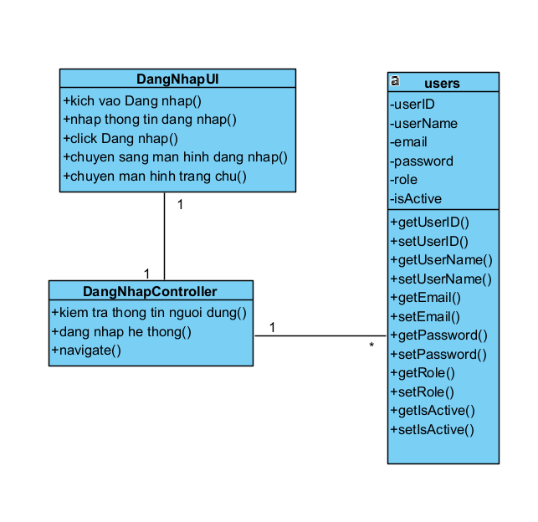

Hình 10: Biểu đồ lớp use case Đăng nhập

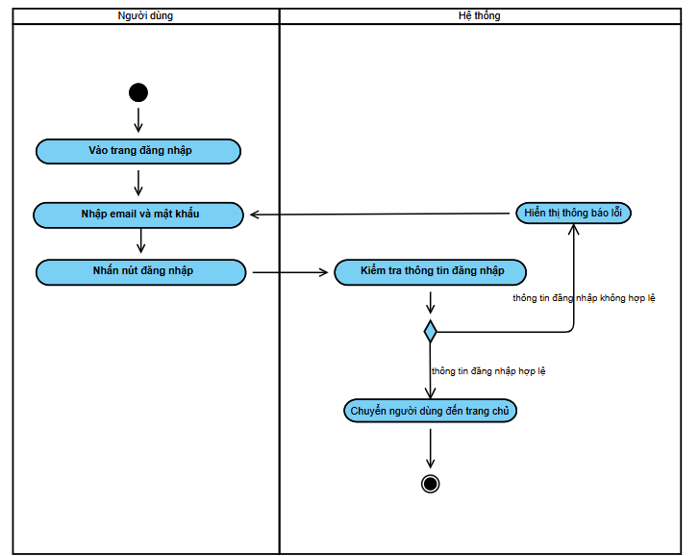

Hình 11: Biểu đồ hoạt động use case Đăng nhập

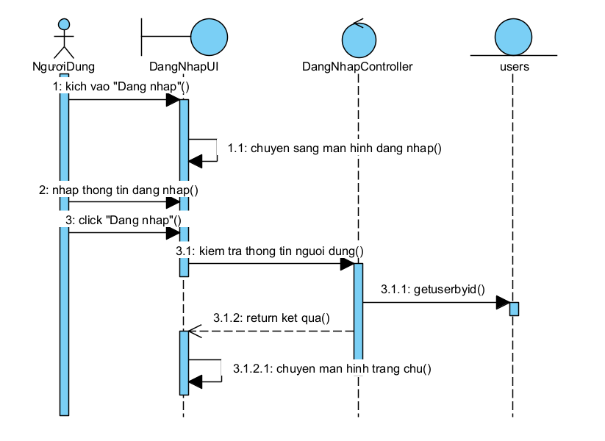

Hình 12: Biểu đồ trình tự usecase Đăng nhập

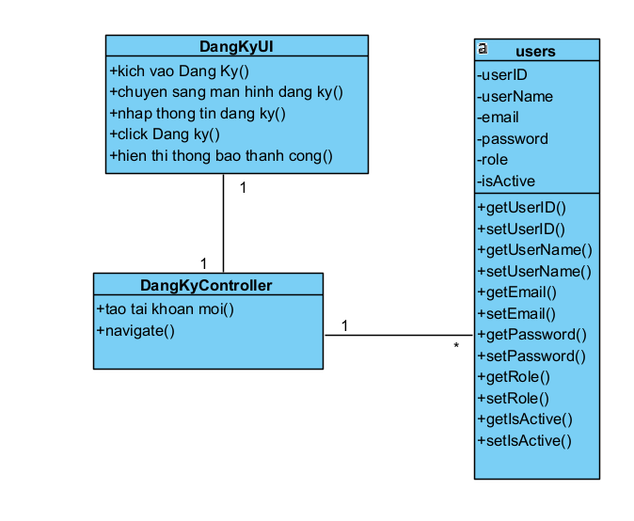

Hình 13: Biểu đồ lớp usecase Đăng ký

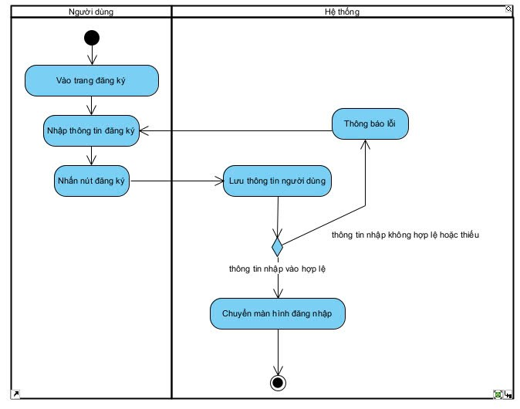

Hình 14: Biểu đồ hoạt động usecase Đăng ký

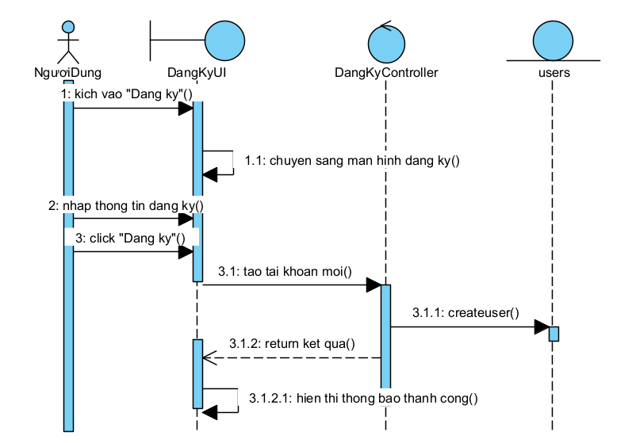

Hình 15 Biểu đồ trình tự usecase Đăng ký

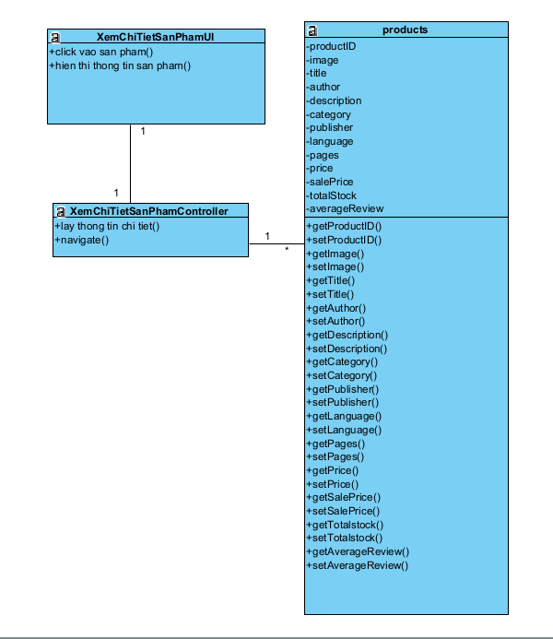

Hình 16: Biểu đồ lớp usecase Xem chi tiết sản phẩm

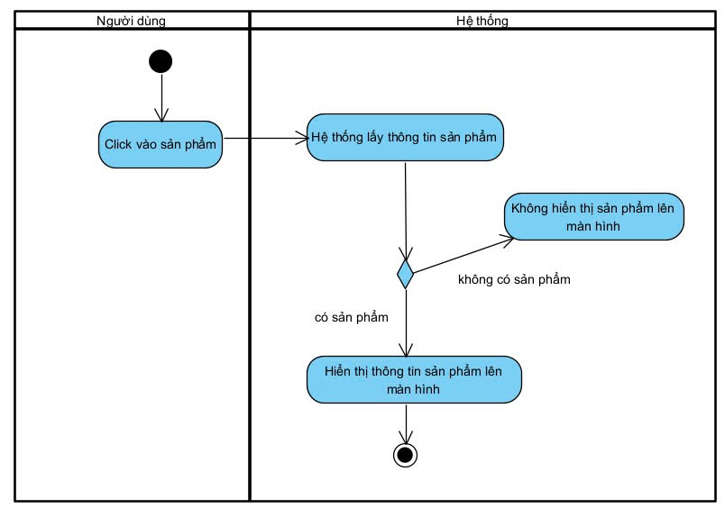

Hình 17: Biểu đồ hoạt động usecase Xem chi tiết sản phẩm

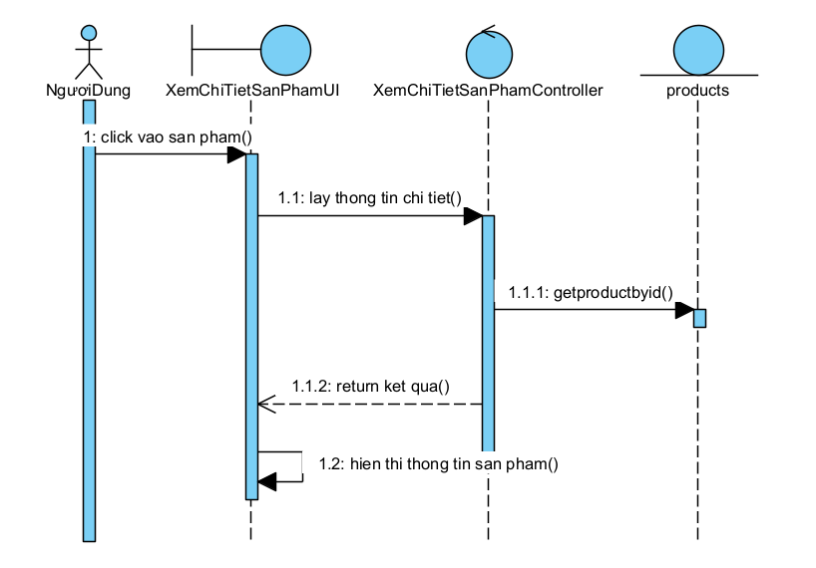

Hình 18: Biểu đồ trình tự usecase Xem chi tiết sản phẩm

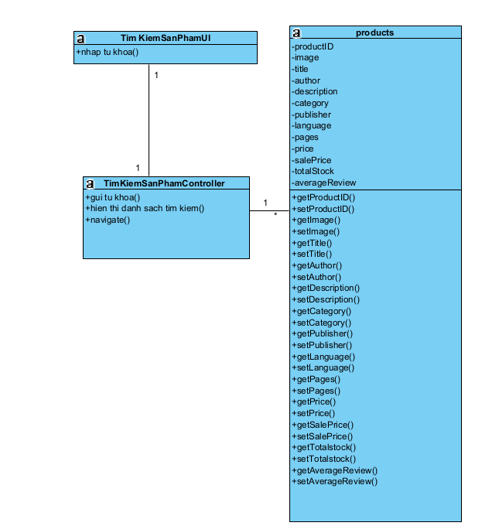

Hình 19: Biểu đồ lớp usecase Tìm kiếm sản phẩm

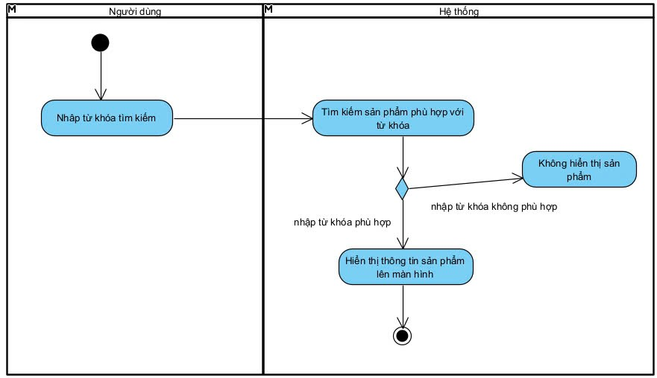

Hình 20: Biểu đồ hoạt động usecase Tìm kiếm sản phẩm

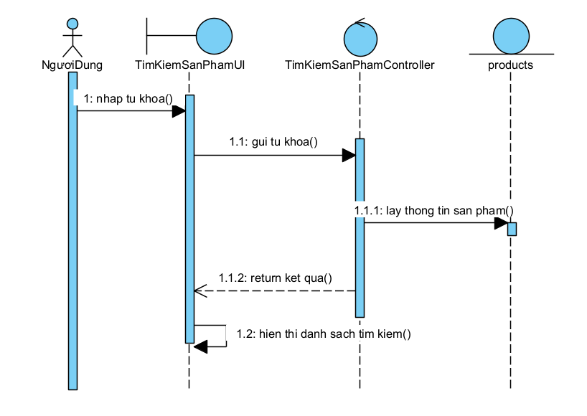

Hình 21: Biểu đồ trình tự usecase Tìm kiếm sản phẩm

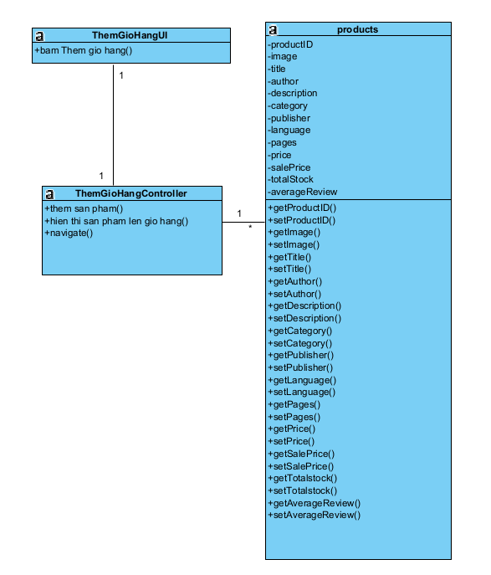

Hình 22: Biểu đồ lớp usecase Thêm giỏ hàng

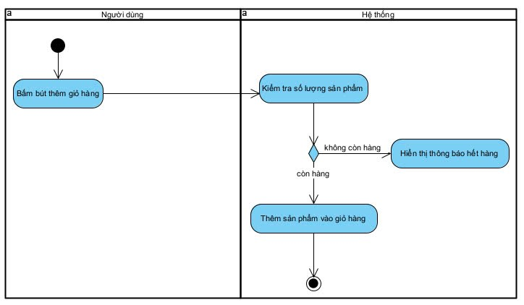

Hình 23: Biểu đồ hoạt động usecase Thêm giỏ hàng

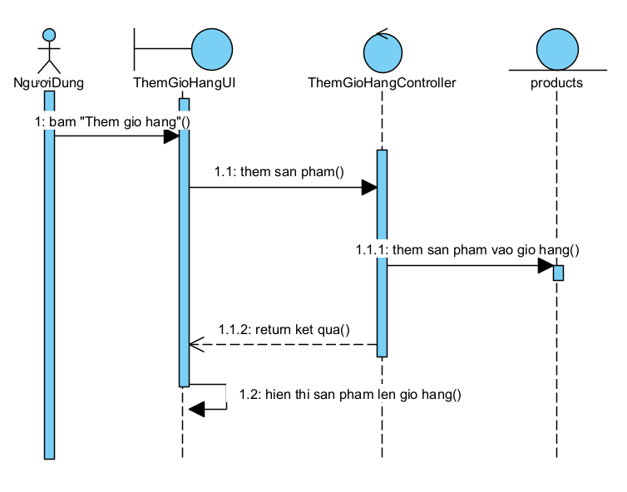

Hình 24: Biểu đồ trình tự usecase Thêm giỏ hàng

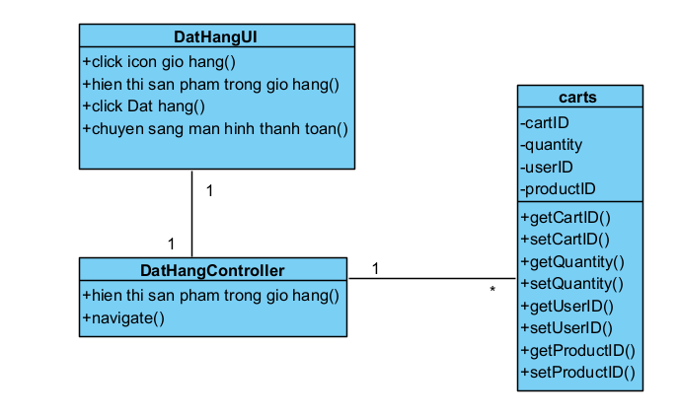

Hình 25: Biểu đồ lớp usecase Đặt hàng

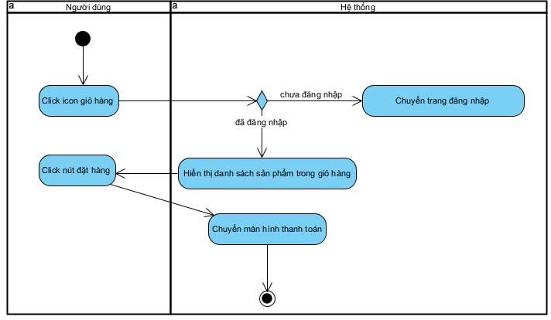

Hình 26: Biểu đồ hoạt động usecase Đặt hàng

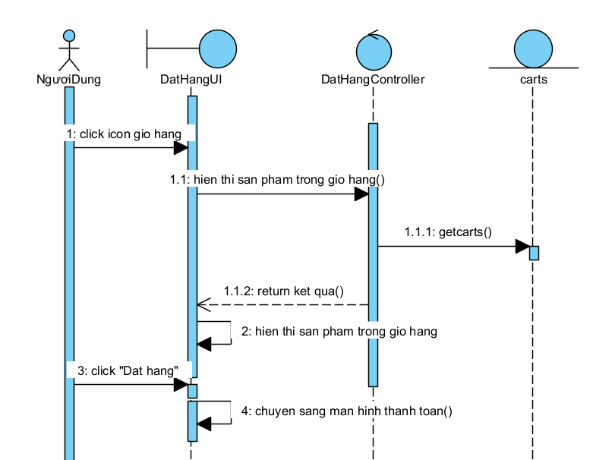

Hình 27: Biểu đồ trình tự usecase Đặt hàng

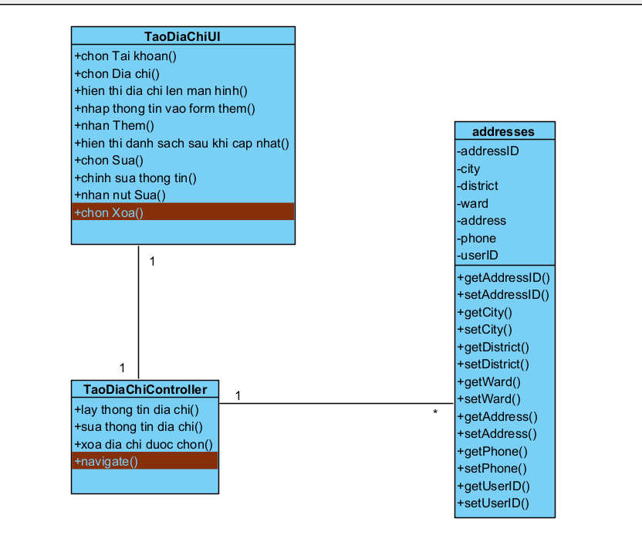

Hình 28: Biểu đồ lớp usecase Tạo địa chỉ

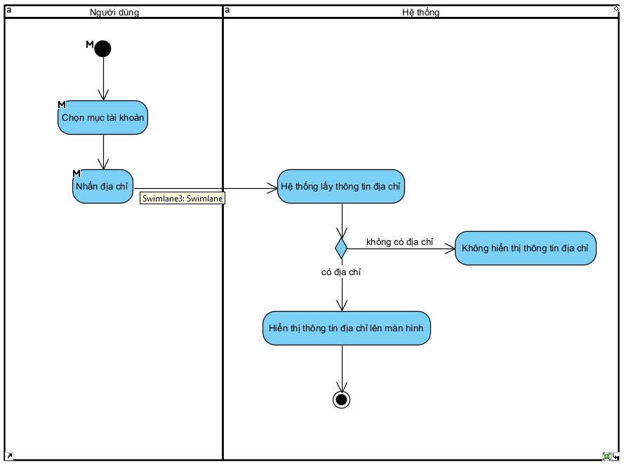

Hình 29: Biểu đồ hoạt động usecase Xem địa chỉ

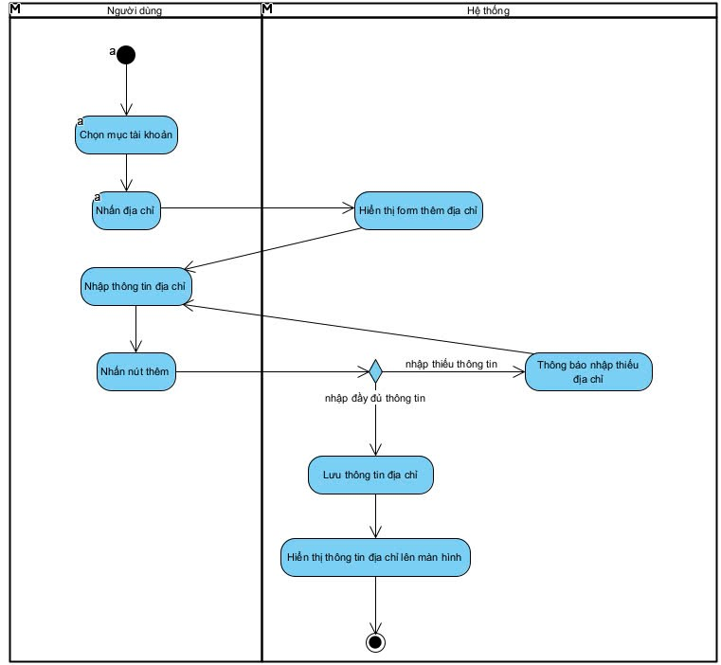

Hình 30: Biểu đồ hoạt động usecase Thêm địa chỉ

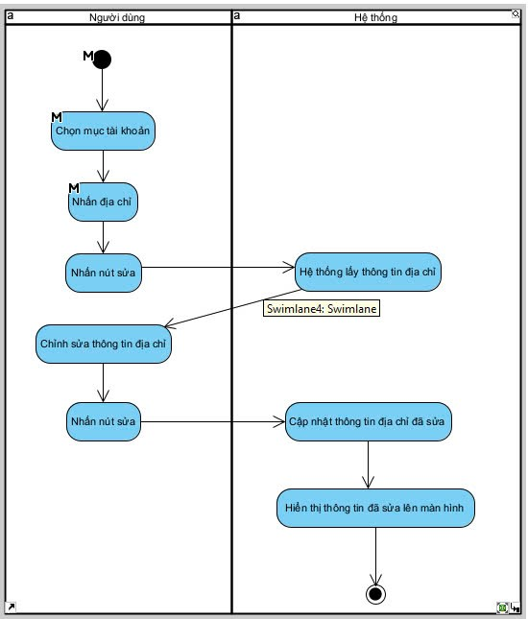

Hình 31: Biểu đồ hoạt động usecase Sửa địa chỉ

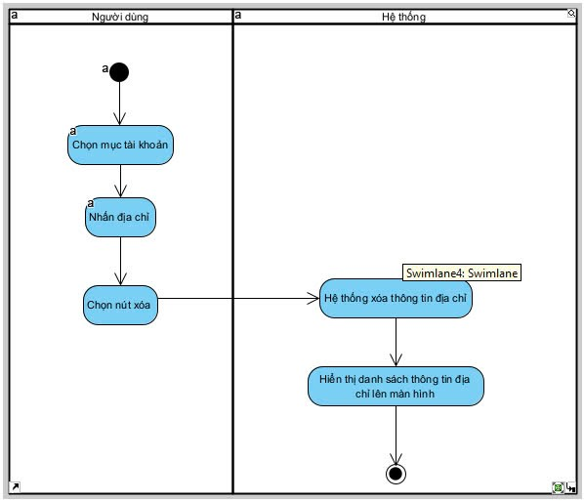

Hình 32: Biểu đồ hoạt động usecase Xóa địa chỉ

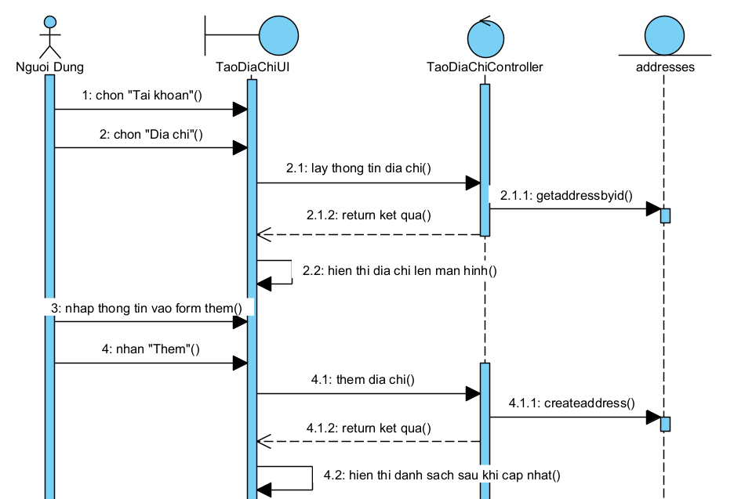

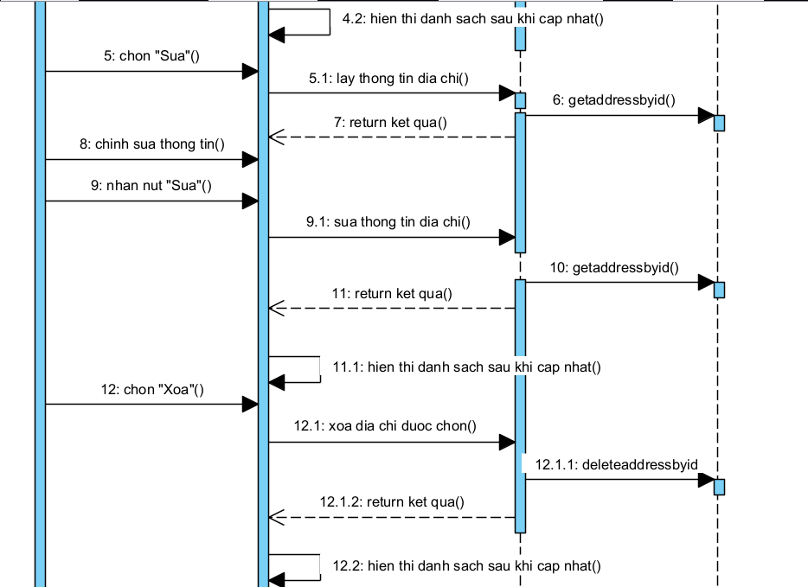

Hình 33: Biểu đồ trình tự usecase Tạo địa chỉ

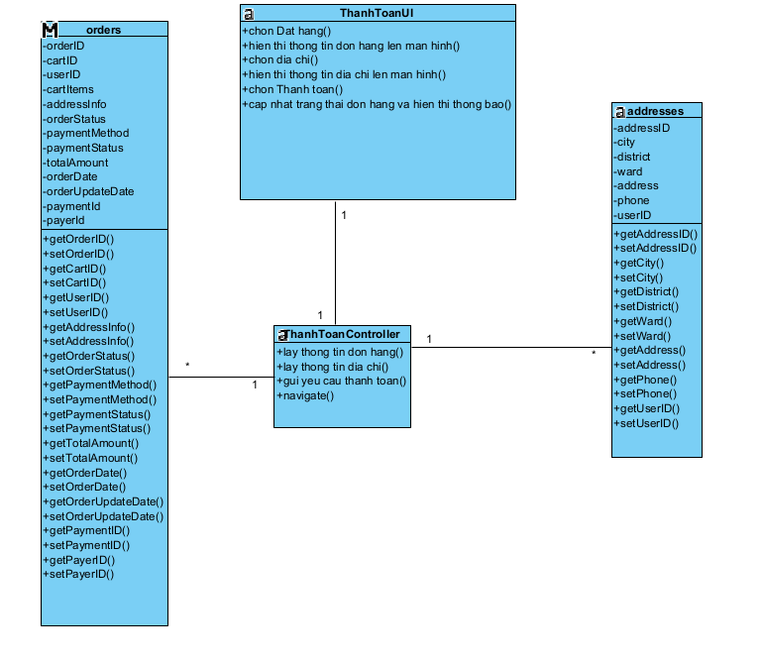

Hình 34: Biểu đồ lớp usecase Thanh toán

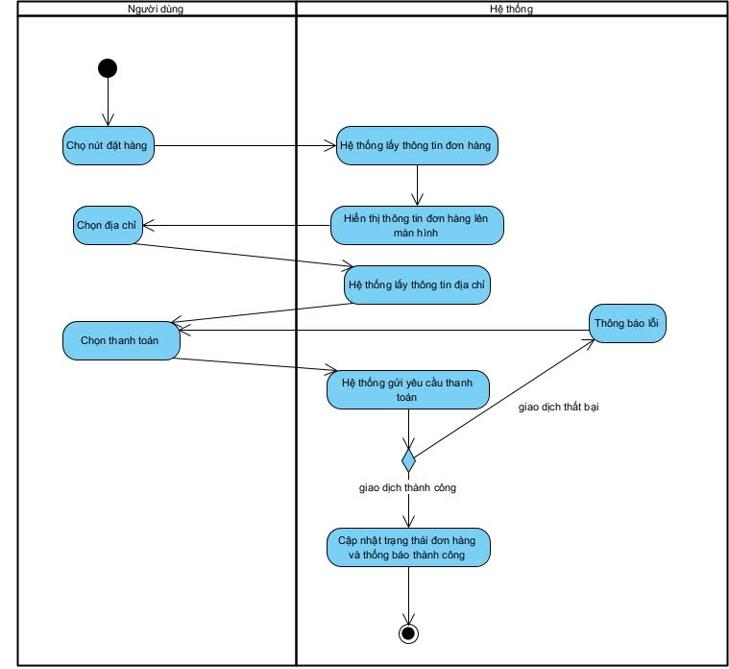

Hình 35: Biểu đồ hoạt động usecase Thanh toán

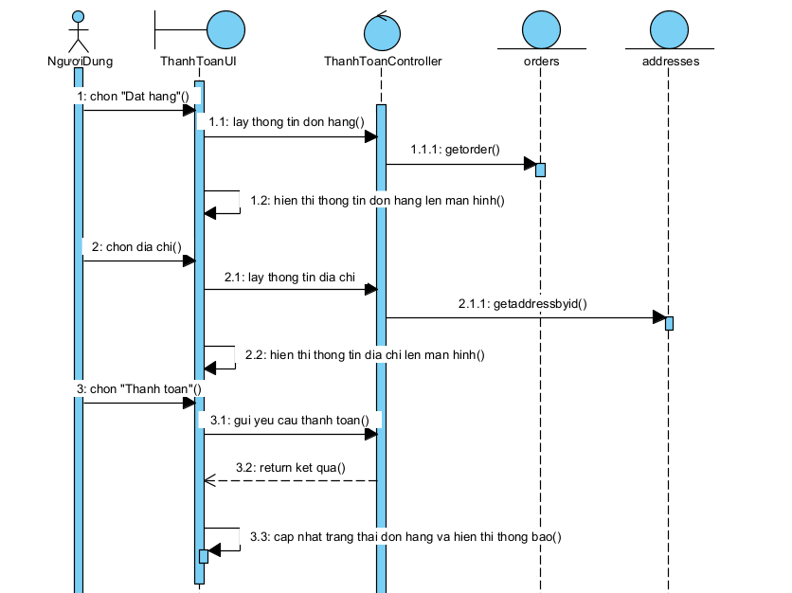

Hình 36: Biểu đồ trình tự usecase Thanh toán

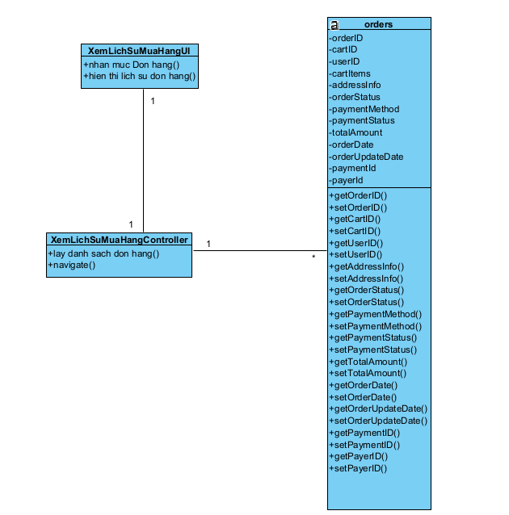

Hình 37: Biểu đồ lớp usecase Xem lịch sử mua hàng

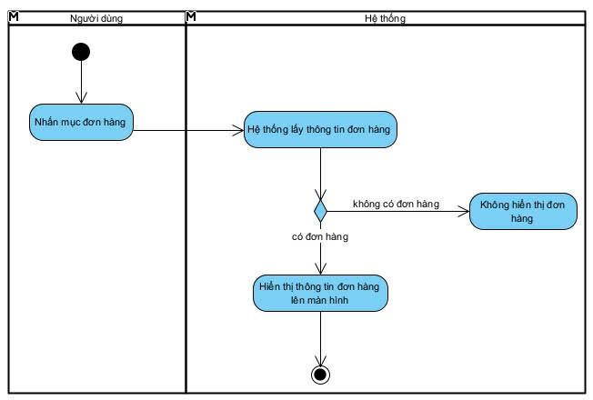

Hình 38: Biểu đồ hoạt động usecase Xem lịch sử mua hàng

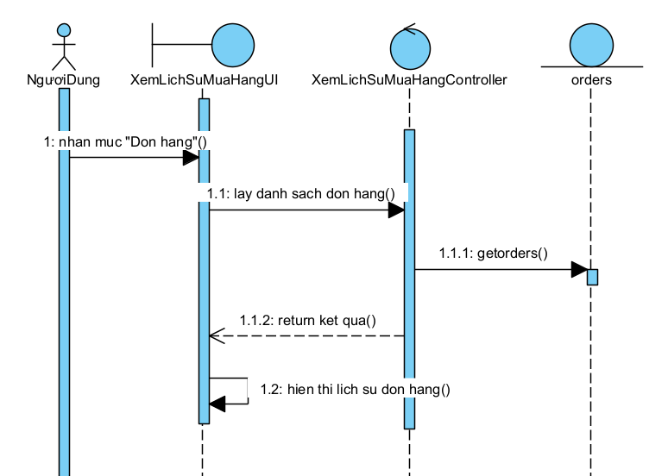

Hình 39: Biểu đồ trình tự usecase Xem lịch sử mua hàng

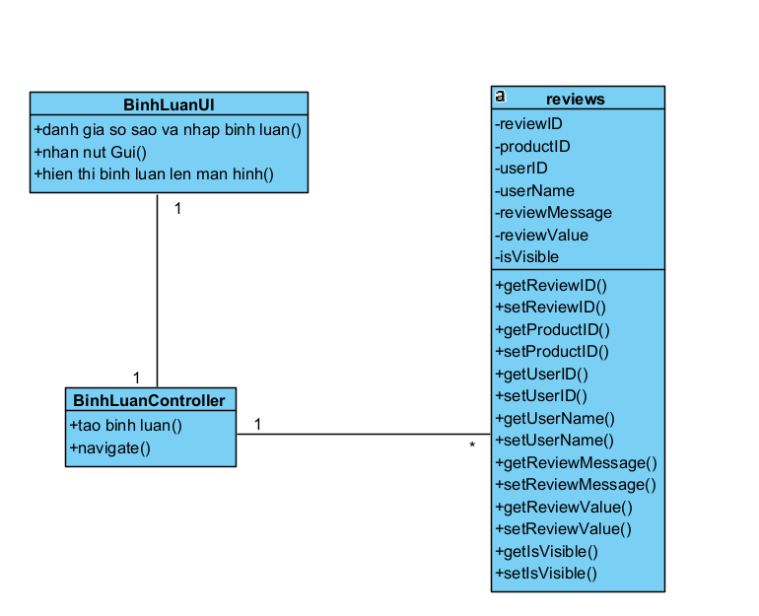

Hình 40: Biểu đồ lớp usecase Bình luận

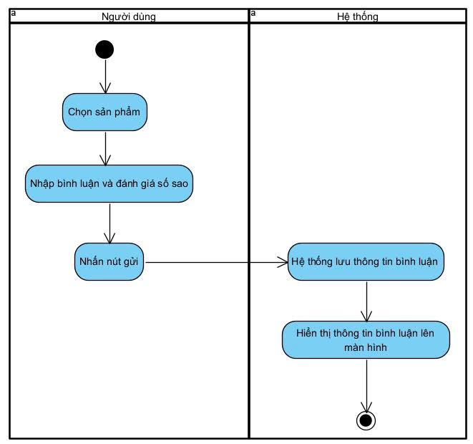

Hình 41: Biểu đồ hoạt động usecase Bình luận

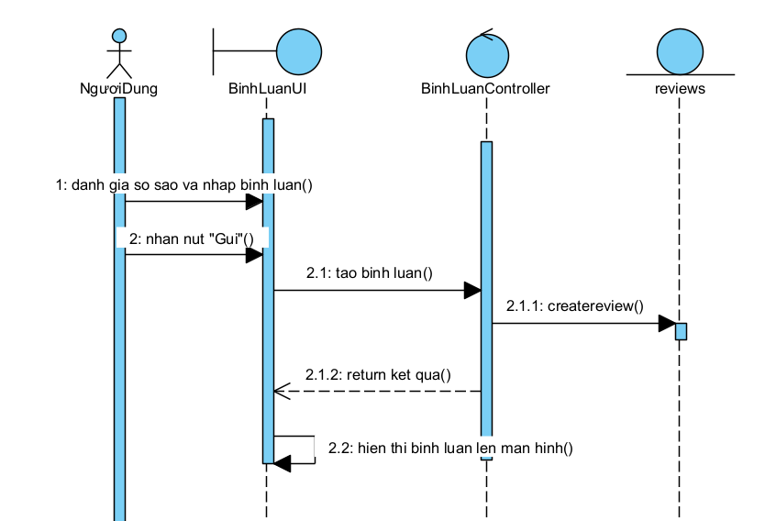

Hình 42: Biểu đồ trình tự usecase Bình luận

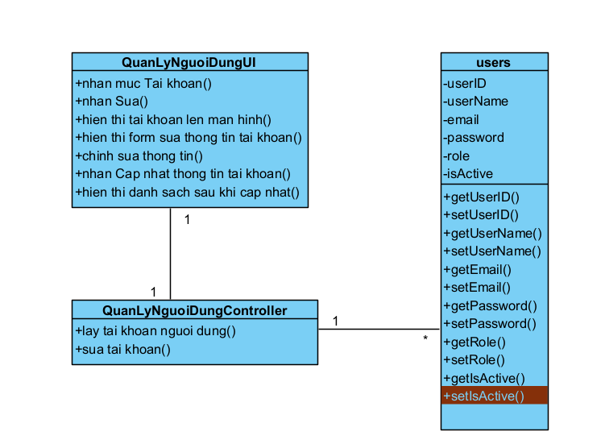

Hình 43: Biểu đồ lớp usecase Quản lý người dùng

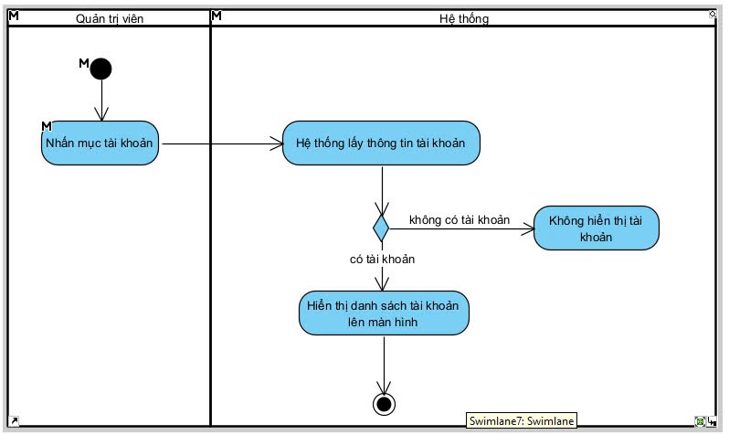

Hình 44: Biểu đồ hoạt động usecase Xem tài khoản người dùng

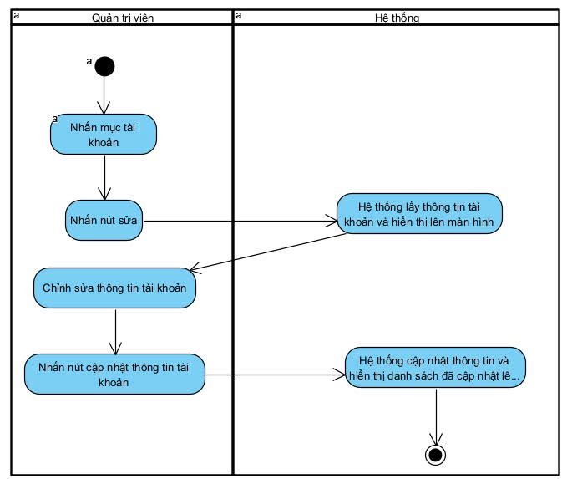

Hình 45: Biểu đồ hoạt động usecase Sửa tài khoản người dùng

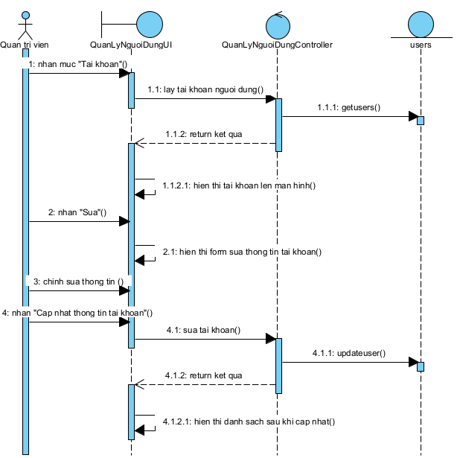

Hình 46: Biểu đồ trình tự usecase Quản lý người dùng

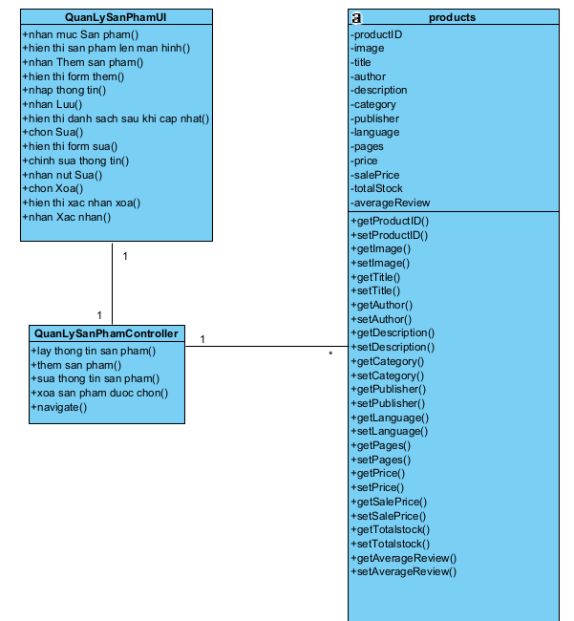

Hình 47: Biểu đồ lớp usecase Quản lý sản phẩm

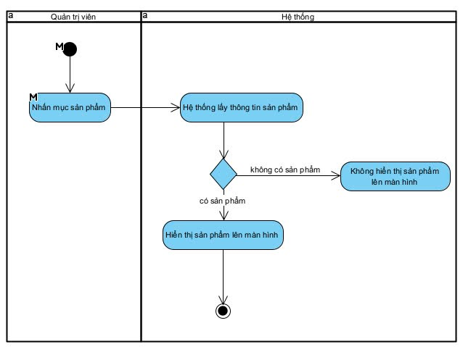

Hình 48: Biểu đồ hoạt động usecase Xem sản phẩm

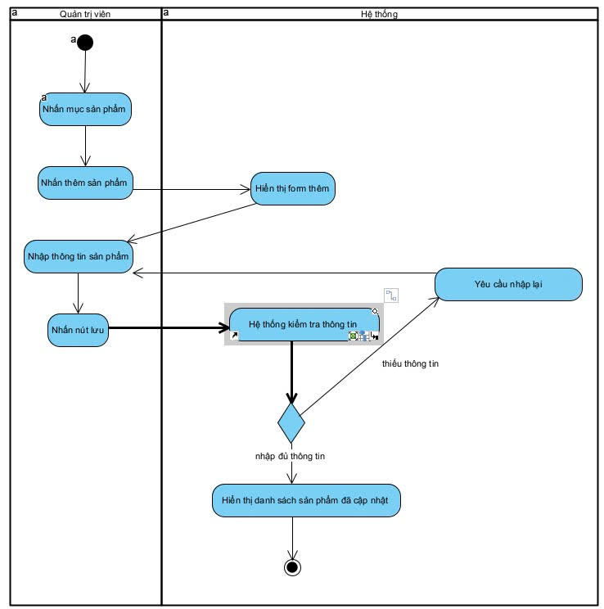

Hình 49: Biểu đồ hoạt động usecase Thêm sản phẩm

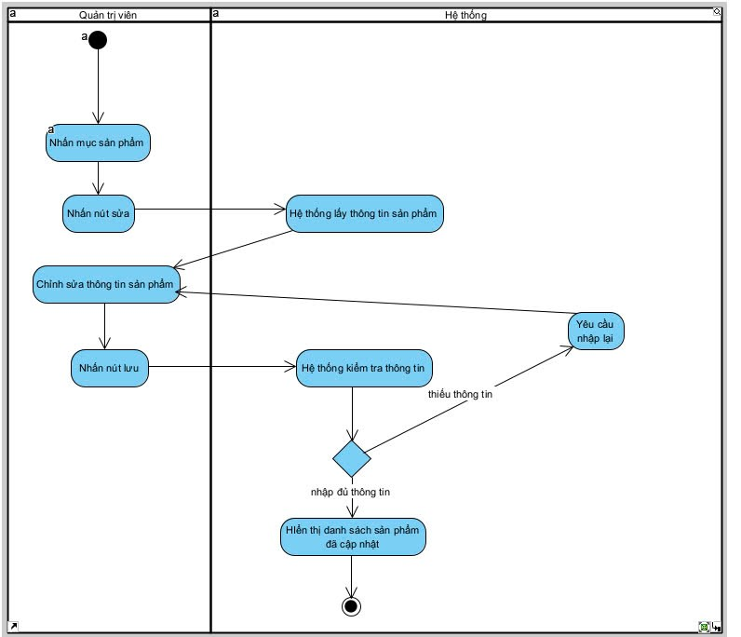

Hình 50: Biểu đồ hoạt động usecase Sửa sản phẩm

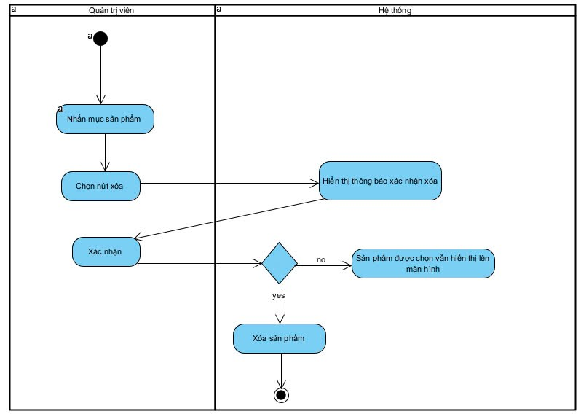

Hình 51: Biểu đồ hoạt động usecase Xóa sản phẩm

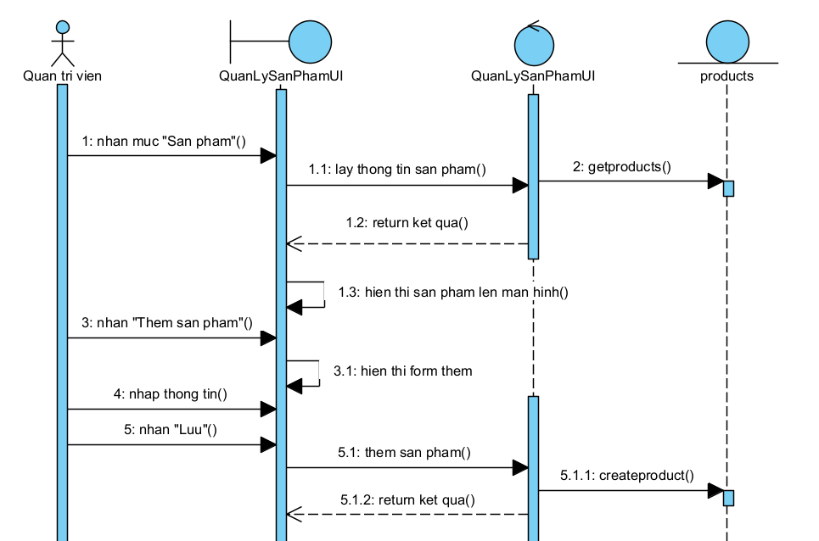

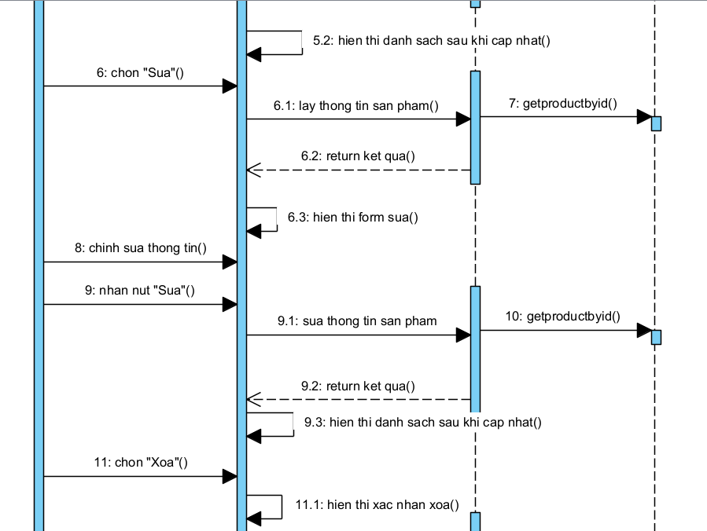

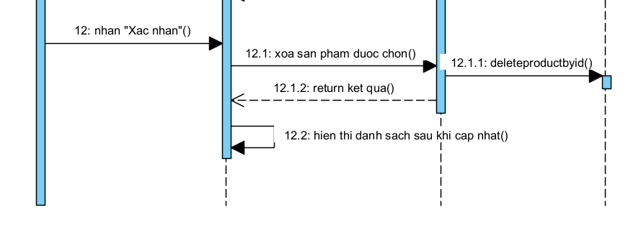

Hình 52: Biểu đồ trình tự usecase Quản lý sản phẩm

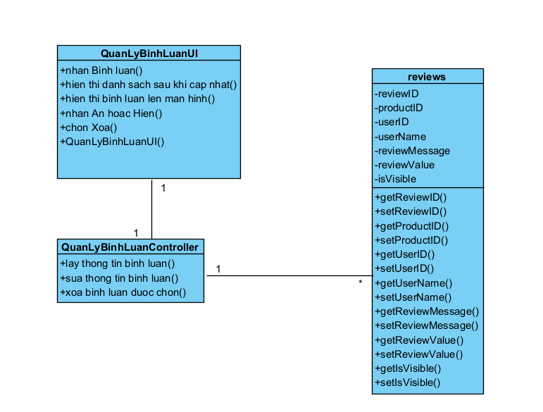

Hình 53: Biểu đồ lớp usecase Quản lý bình luận

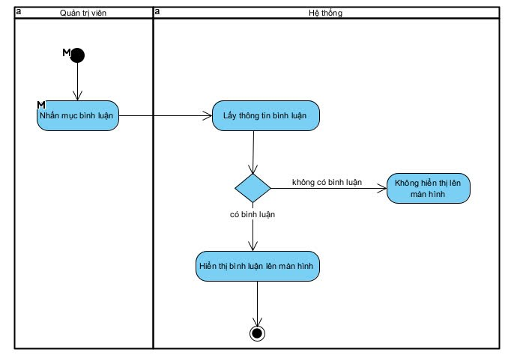

Hình 54: Biểu đồ hoạt động usecase Xem bình luận

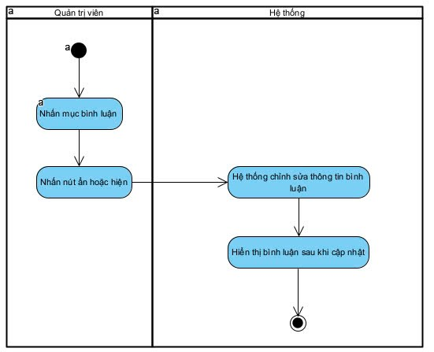

Hình 55: Biểu đồ hoạt động usecase Ẩn/hiện bình luận

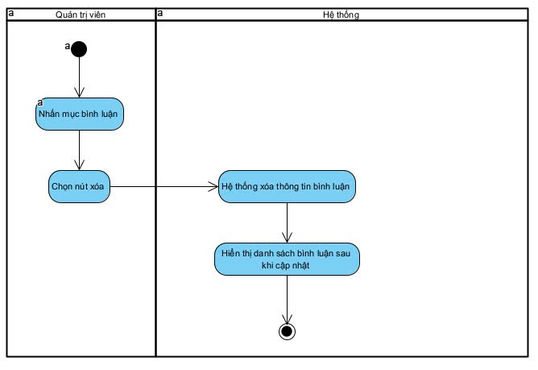

Hình 56: Biểu đồ hoạt động usecase Xóa bình luận

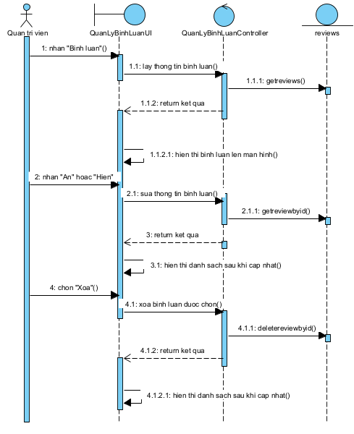

Hình 57: Biểu đồ trình tự usecase Quản lý bình luận

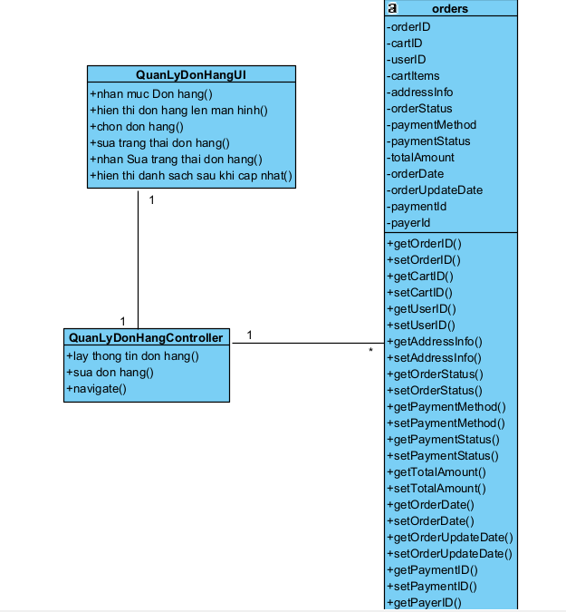

Hình 58: Biểu đồ lớp usecase Quản lý đơn hàng

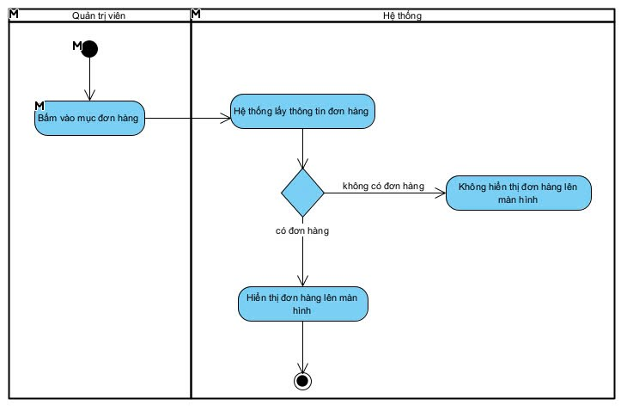

Hình 59: Biểu đồ hoạt động usecase Xem đơn hàng

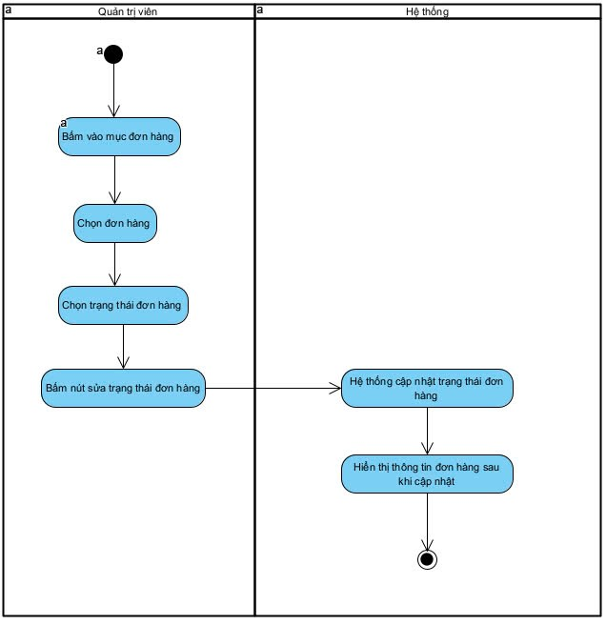

Hình 60: Biểu đồ hoạt động usecase Sửa đơn hàng

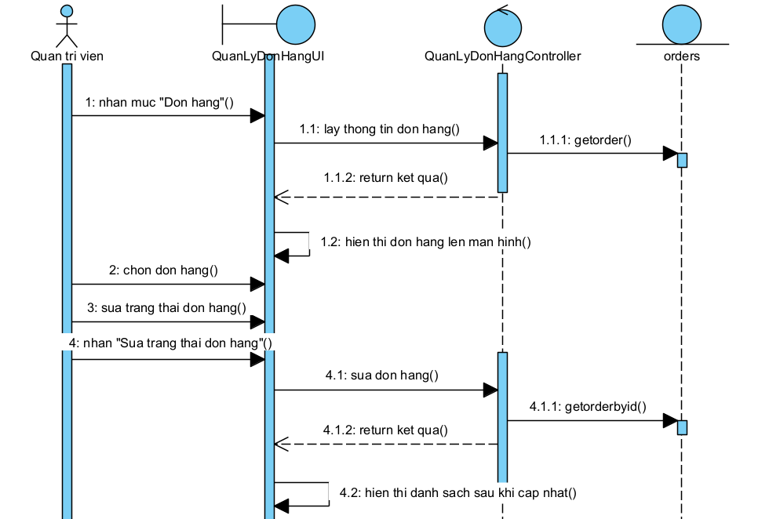

Hình 61: Biểu đồ trình tự usecase Quản lý đơn hàng

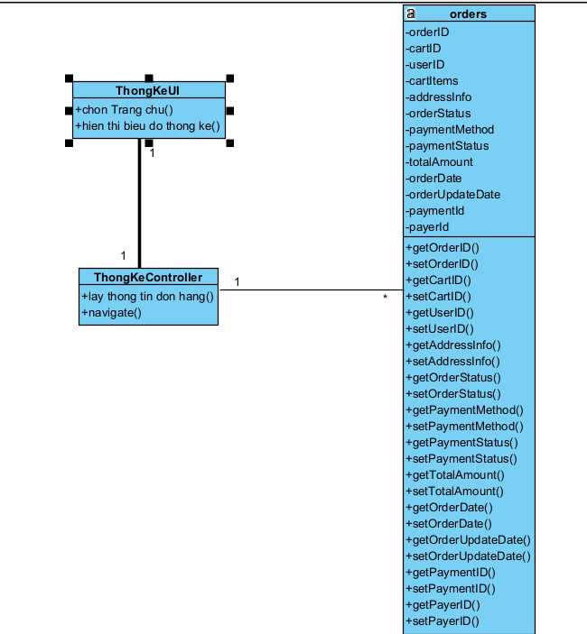

Hình 62: Biểu đồ lớp usecase Thống kê

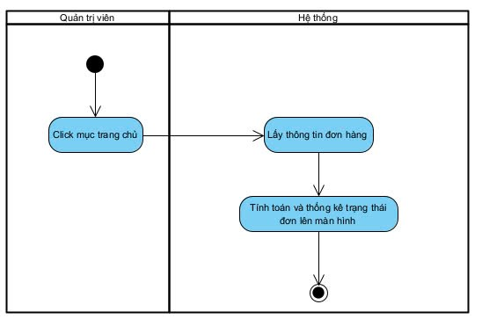

Hình 63: Biểu đồ hoạt động usecase Thống kê

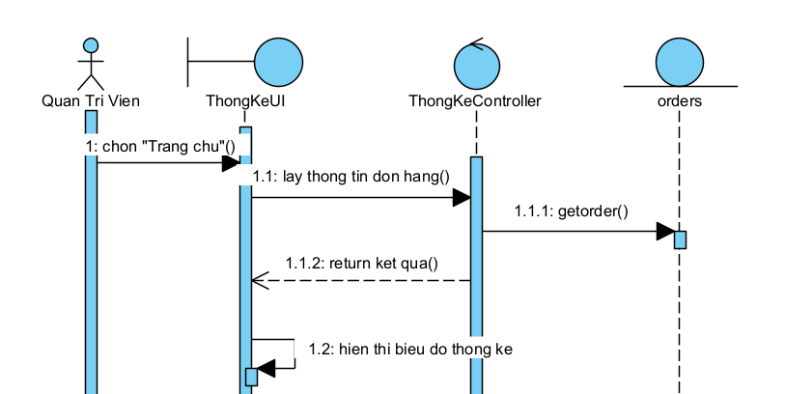

Hình 64: Biểu đồ trình tự usecase Thống kê

## Thiết kế cơ sở dữ liệu

### Sơ đồ dữ liệu quan hệ

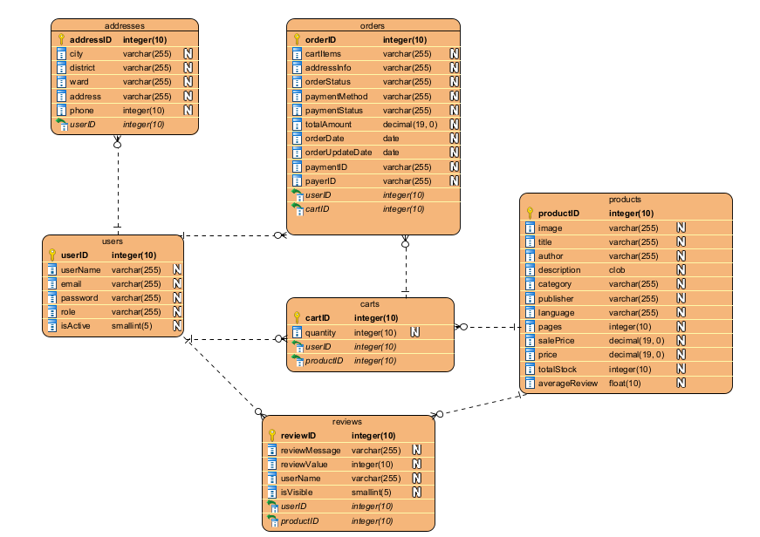

Hình 65: Sơ đồ dữ liệu quan hệ

### Chi tiết các bảng dữ liệu

Bảng 16: Bảng dữ liệu products

|  |  |  |  |
| --- | --- | --- | --- |
| Tên cột | Kiểu dữ liệu | Ràng buộc | Mô tả |
| productID | INT (PK) | NOT NULL | Mã sản phẩm |
| image | VARCHAR | NOT NULL | Link ảnh |
| title | VARCHAR | NOT NULL | Tên sách |
| author | VARCHAR | NOT NULL | Tác giả |
| description | TEXT | NULL | Mô tả nội dung |
| category | VARCHAR | NULL | Thể loại |
| publisher | VARCHAR | NULL | Nhà xuất bản |
| language | VARCHAR | NULL | Ngôn ngữ |
| pages | INT | NULL | Số trang |
| price | DECIMAL | NOT NULL | Giá gốc |
| salePrice | DECIMAL | NULL | Giá khuyến mãi |
| totalStock | INT | NOT NULL | Tồn kho |
| averageReview | FLOAT | NULL | Điểm đánh giá trung bình |

Bảng 17: Bảng dữ liệu users

|  |  |  |  |
| --- | --- | --- | --- |
| Tên cột | Kiểu dữ liệu | Ràng buộc | Mô tả |
| userID | INT (PK) | NOT NULL | Mã người dùng |
| username | VARCHAR | NOT NULL | Tên người dùng |
| email | VARCHAR | NOT NULL | Địa chỉ email |
| password | VARCHAR | NOT NULL | Mật khẩu |
| role | VARCHAR | NOT NULL | Vai trò |
| isActive | BOOLEAN | NOT NULL | Trạng thái hoạt động |

Bảng 18: Bảng dữ liệu orders

|  |  |  |  |
| --- | --- | --- | --- |
| Tên cột | Kiểu dữ liệu | Ràng buộc | Mô tả |
| orderID | INT (PK) | NOT NULL | Mã đơn hàng |
| userID | INT (FK) | NOT NULL | Mã người dùng |
| cartID | INT (FK) | NOT NULL | Mã giỏ hàng |
| cartItems | JSON | NOT NULL | Danh sách sản phẩm |
| addressInfo | TEXT / JSON | NOT NULL | Địa chỉ giao hàng |
| orderStatus | VARCHAR | NOT NULL | Trạng thái đơn |
| paymentMethod | VARCHAR | NOT NULL | Phương thức thanh toán |
| paymentStatus | VARCHAR | NOT NULL | Trạng thái thanh toán |
| totalAmount | DECIMAL | NOT NULL | Tổng tiền |
| orderDate | DATETIME | NOT NULL | Ngày đặt hàng |
| orderUpdateDate | DATETIME | NULL | Ngày cập nhật |
| paymentID | VARCHAR | NULL | Mã thanh toán |
| payerID | VARCHAR | NULL | Mã người thanh toán |

Bảng 19: Bảng dữ liệu carts

|  |  |  |  |
| --- | --- | --- | --- |
| Tên cột | Kiểu dữ liệu | Ràng buộc | Mô tả |
| cartID | INT (PK) | NOT NULL | Mã giỏ hàng |
| userID | INT (FK) | NOT NULL | Người người dùng |
| productID | INT (FK) | NOT NULL | Mã sản phẩm |
| quantity | INT | NOT NULL | Số lượng |

Bảng 20: Bảng dữ liệu addresses

|  |  |  |  |
| --- | --- | --- | --- |
| Tên cột | Kiểu dữ liệu | Ràng buộc | Mô tả |
| addressID | INT (PK) | NOT NULL | Mã địa chỉ |
| city | VARCHAR | NOT NULL | Thành phố |
| district | VARCHAR | NOT NULL | Quận/Huyện |
| ward | VARCHAR | NOT NULL | Phường/Xã |
| address | TEXT | NOT NULL | Số nhà, đường |
| phone | VARCHAR | NOT NULL | Số điện thoại |
| userID | INT (FK) | NOT NULL | Người người dùng |

Bảng 21: Bảng dữ liệu reviews

|  |  |  |  |
| --- | --- | --- | --- |
| Tên cột | Kiểu dữ liệu | Ràng buộc | Mô tả |
| reviewID | INT (PK) | NOT NULL | Mã đánh giá |
| reviewMessage | TEXT | NULL | Nội dung đánh giá |
| reviewValue | INT (1-5) | NOT NULL | Số sao |
| productID | INT (FK) | NOT NULL | Mã sản phẩm |
| userID | INT (FK) | NOT NULL | Mã người dùng |
| userName | VARCHAR | NULL | Tên người dùng |
| isVisible | BOOLEAN | NOT NULL | Trạng thái đánh giá |

## Phác thảo giao diện

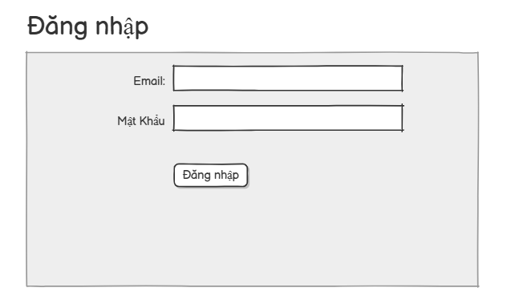

Hình 66: Phác thảo màn hình Đăng nhập

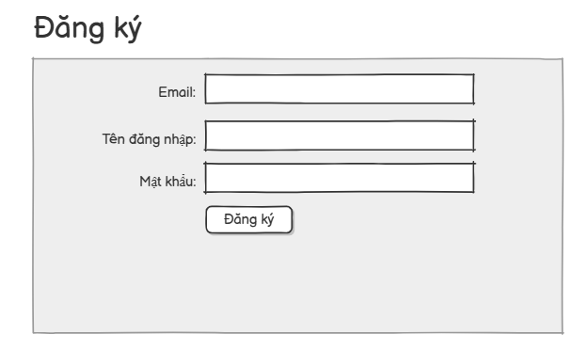

Hình 67: Phác thảo màn hình Đăng ký

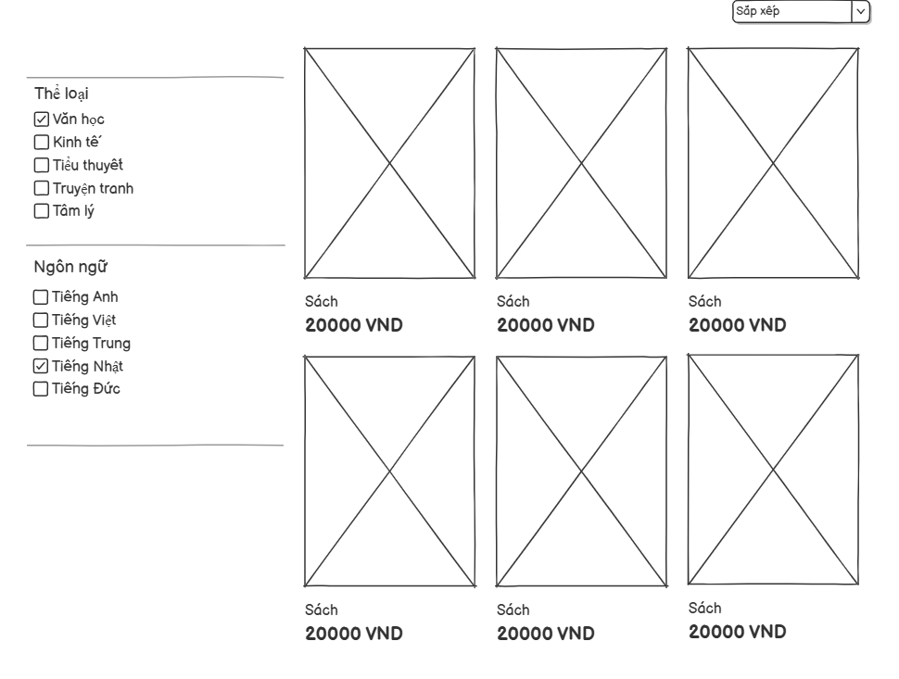

Hình 68: Phác thảo màn hình Xem sản phẩm

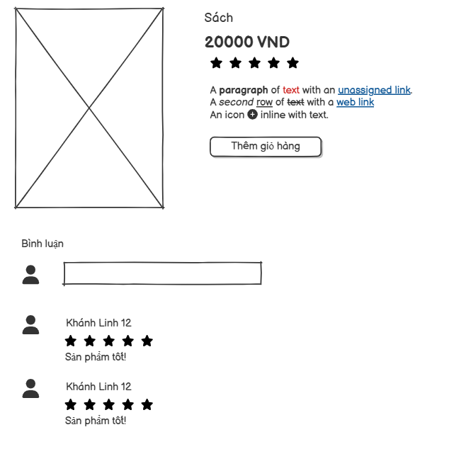

Hình 69: Phác thảo màn hình Xem chi tiết sản phẩm

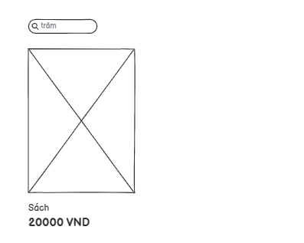

Hình 70: Phác thảo màn hình Tìm kiếm sản phẩm

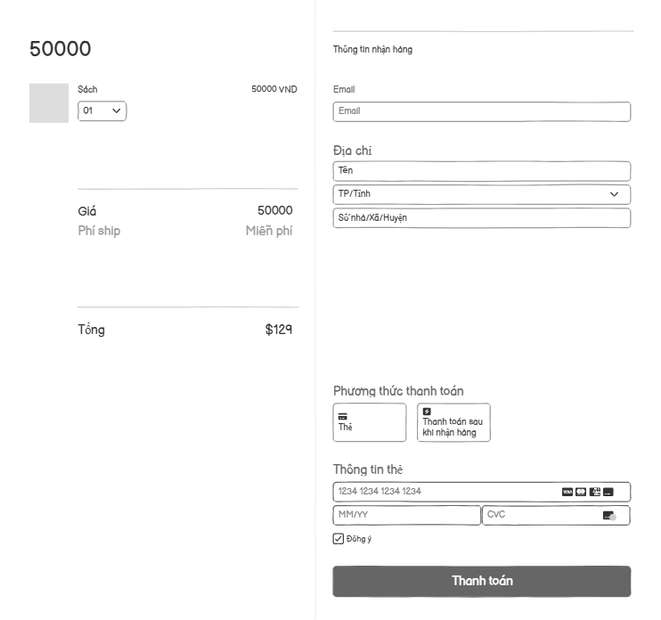

Hình 71: Phác thảo màn hình Thanh toán

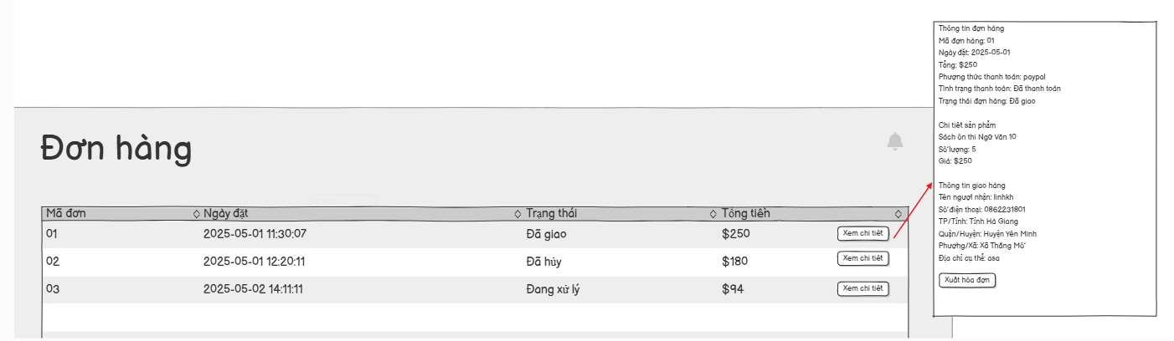

Hình 72: Phác thảo màn hình Theo dõi lịch sử đơn hàng

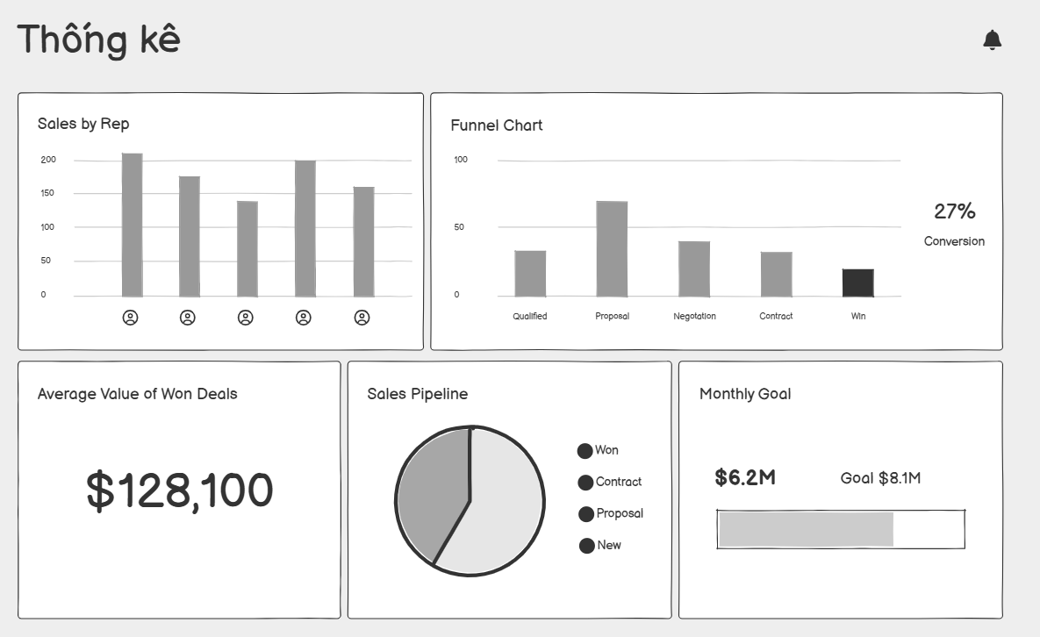

Hình 73: Phác thảo màn hình Thống kê

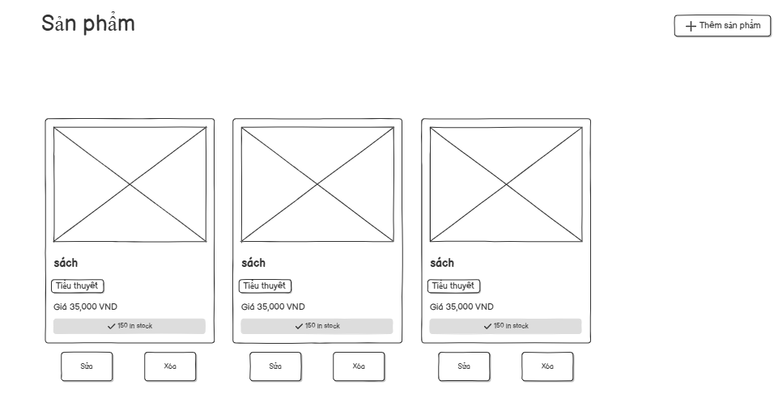

Hình 74: Phác thảo màn hình Quản lý sản phẩm

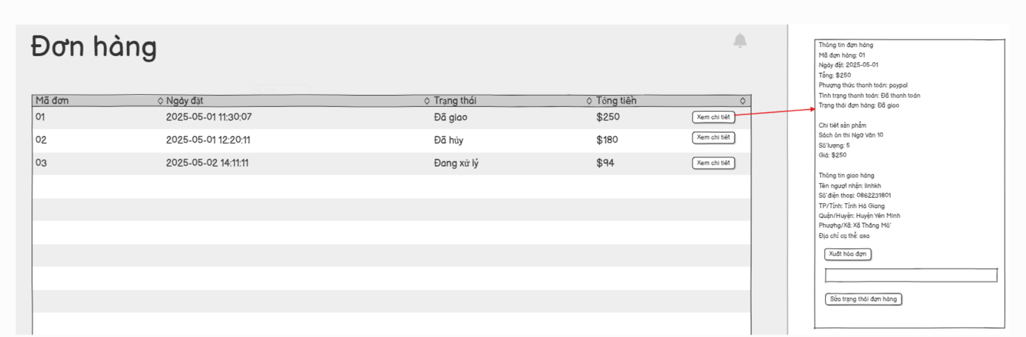

Hình 75: Phác thảo màn hình Quản lý đơn hàng

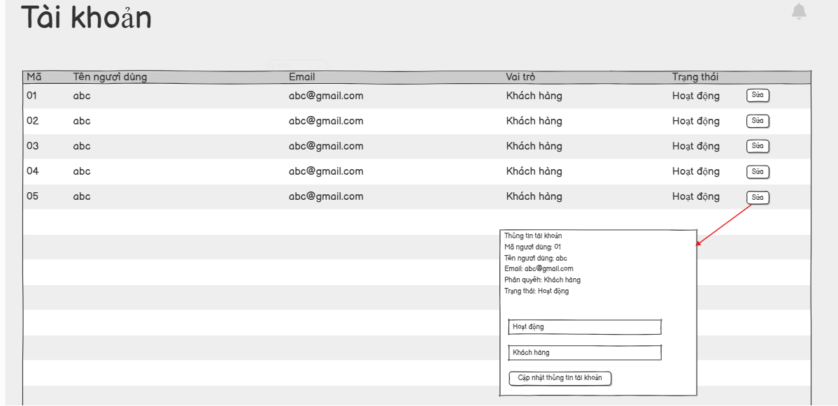

Hình 76: Phác thảo màn hình Quản lý tài khoản

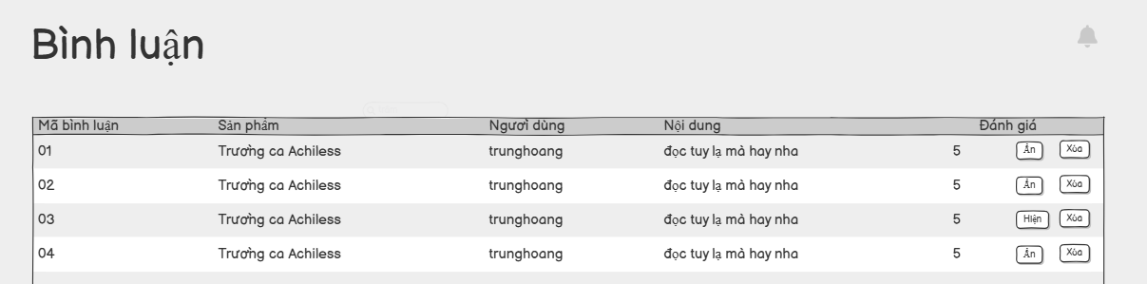

Hình 77: Phác thảo màn hình Quản lý bình luận

# CHƯƠNG 3: CHƯƠNG TRÌNH VÀ KIỂM THỬ

## Demo sản phẩm

Giao diện đăng nhập: Giao diện cho phép người dùng đăng nhập vào hệ thống bằng email và mật khẩu đã đăng ký. Nếu thông tin hợp lệ, người dùng được chuyển đến trang chủ. Nếu sai, sẽ có thông báo lỗi.

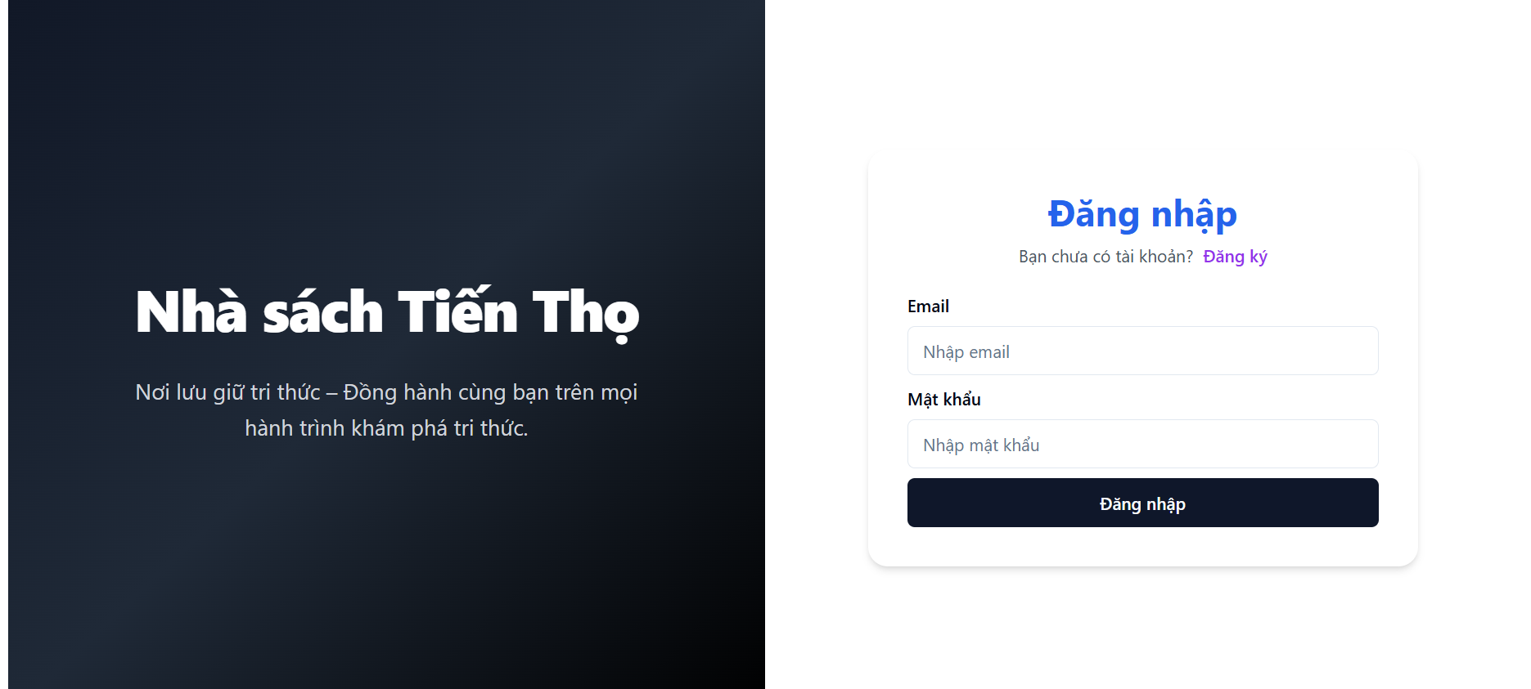

Hình 78: Đăng nhập

Giao diện đăng ký: Người dùng mới có thể tạo tài khoản bằng cách nhập tên, email, mật khẩu. Giao diện trực quan, thông báo rõ ràng nếu thiếu thông tin.

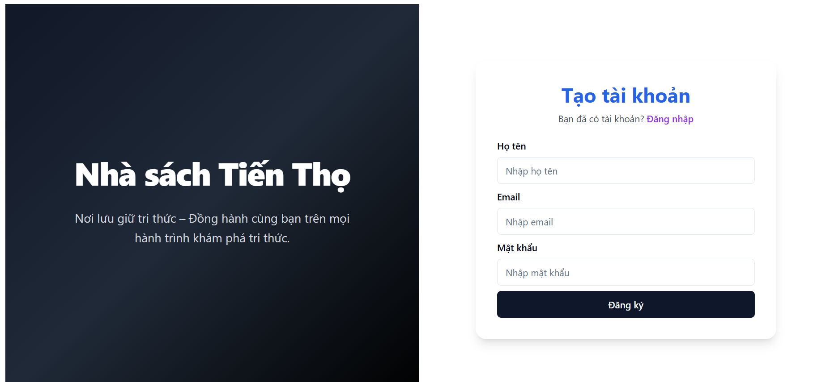

Hình 79: Đăng ký

### Giao diện trang chủ khách hàng

Giao diện trang chủ khách hàng: Người dùng có thể xem top sản phẩm bán chạy nhất cũng như thể loại, ngôn ngữ của sản phẩm. Ngoài ra người dùng cũng có thể nhắn tin với bot để hỏi về nhà sách.

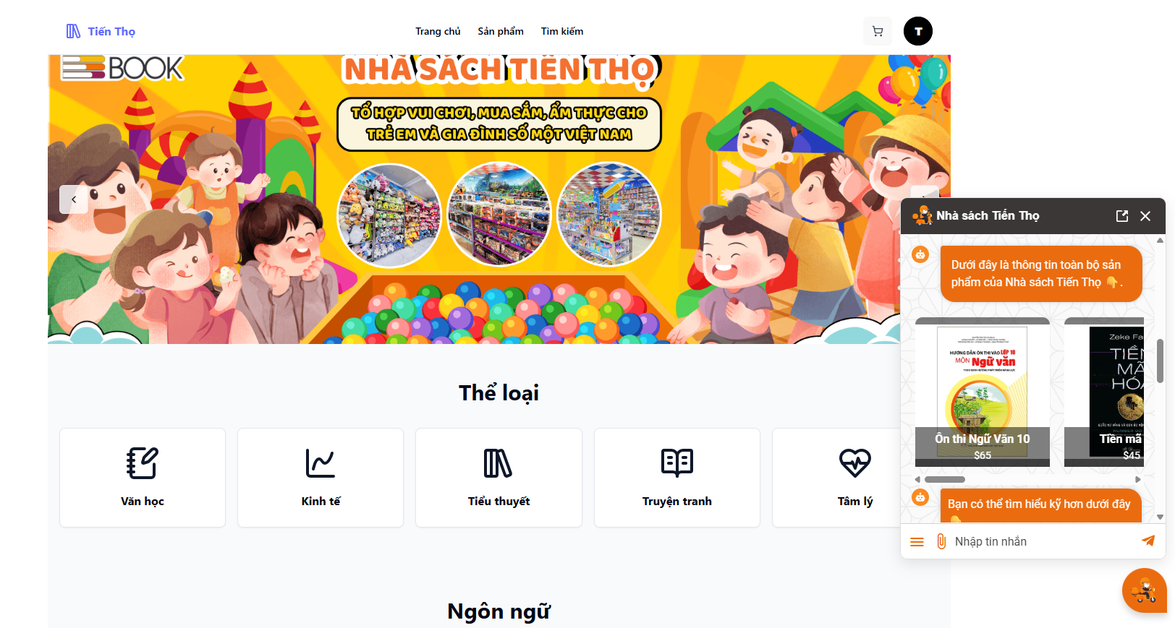

Hình 80: Trang chủ nhà sách

Giao diện xem sản phẩm: Người dùng có thể xem nhanh thông tin các cuốn sách bao gồm tên, ảnh bìa, giá bán, … và lọc sản phẩm để lựa chọn dễ dang hơn

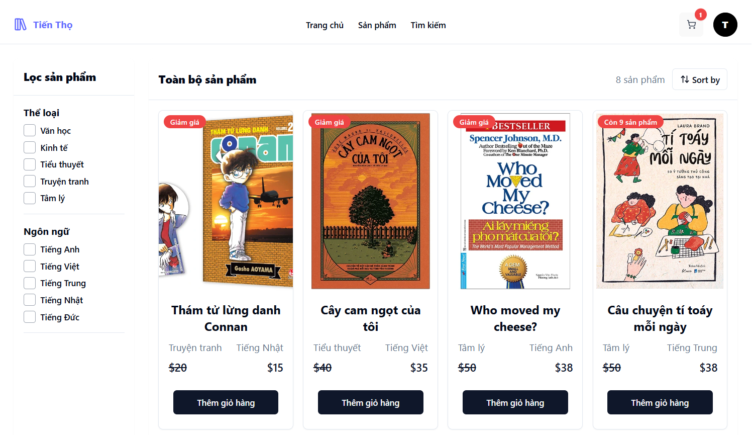

Hình 81: Xem sản phẩm

Giao diện xem chi tiết sản phẩm: Trang chi tiết sách bao gồm: tên sách, tác giả, mô tả nội dung, hình ảnh sách, giá bán, đánh giá từ người dùng khác và nút "Thêm giỏ hàng". Có thể bình luận/đánh giá trực tiếp tại đây trong trường hợp người dùng dã mua sản phẩm này.

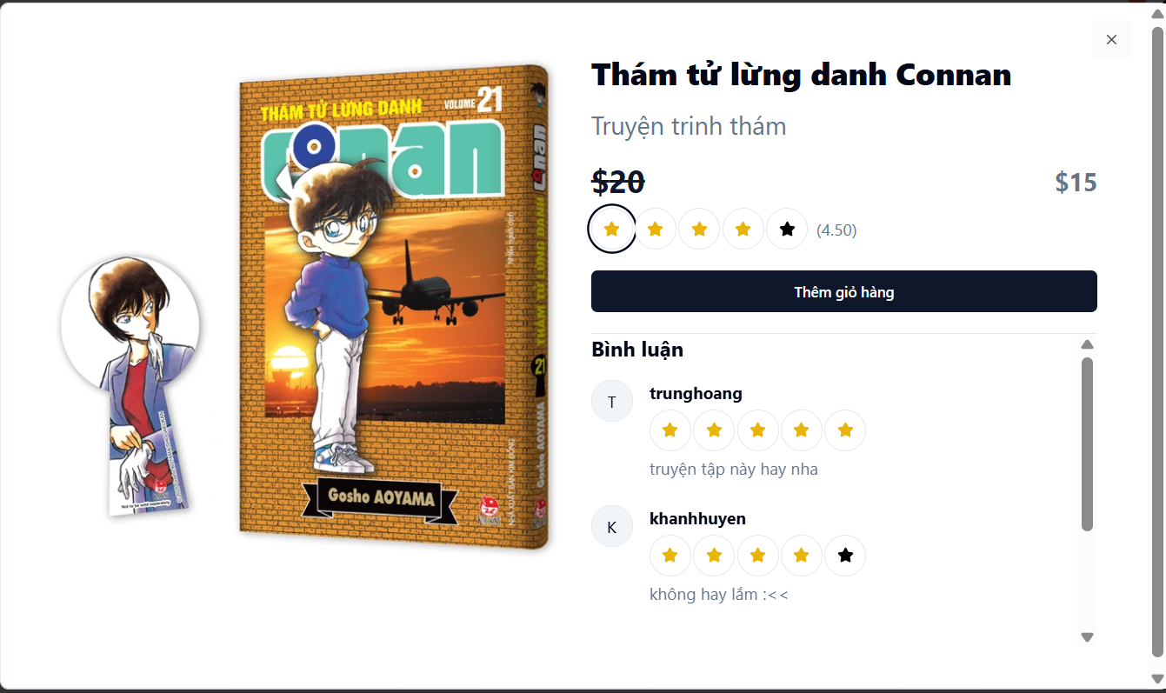

Hình 82: Xem chi tiết sản phẩm

Giao diện tìm kiếm sản phẩm: Người dùng có thể tìm sản phẩm dễ dàng thông qua công cụ tìm kiếm

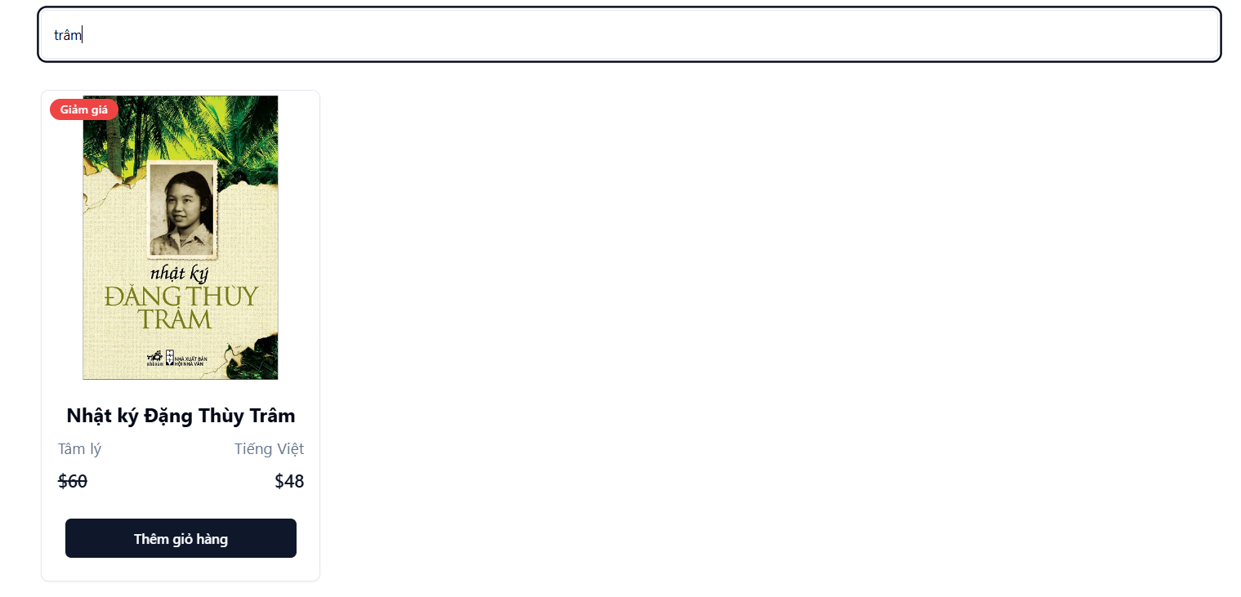

Hình 83: Tìm kiếm sản phẩm

Giao diện đặt hàng: Người dùng chọn sách đã thêm vào giỏ hàng và tiến hành đặt hàng. Giao diện hiển thị danh sách sản phẩm trong giỏ, số lượng, tổng tiền, nút đặt hàng

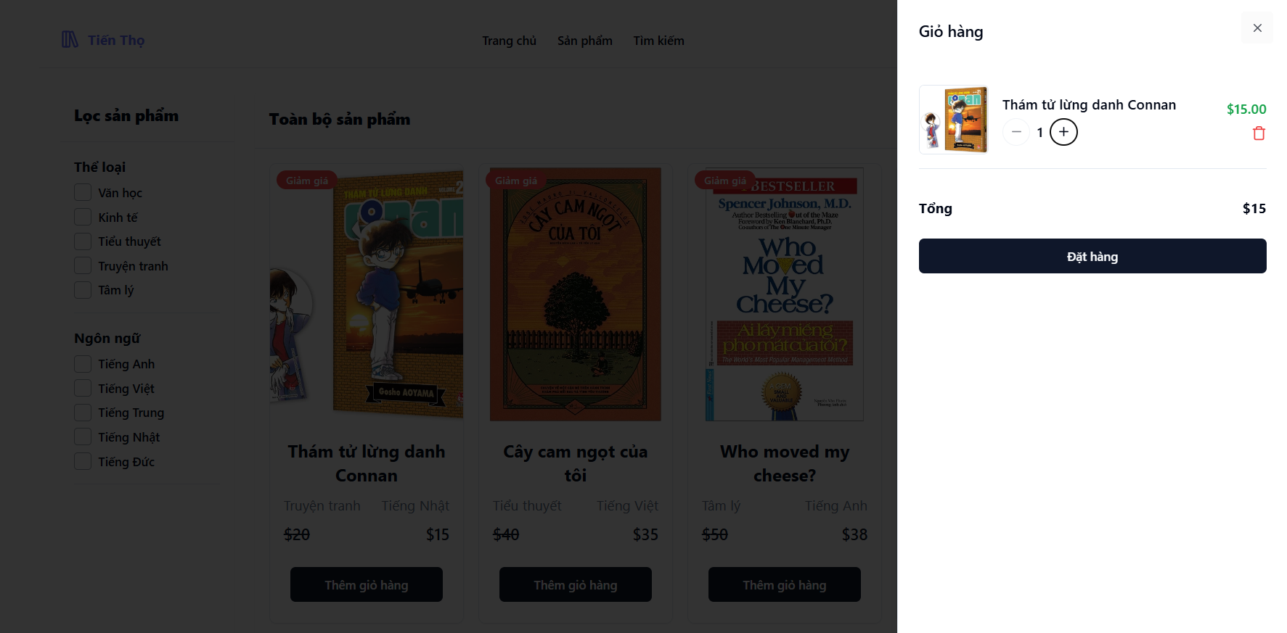

Hình 84: Đặt hàng

Giao diện thanh toán: yêu cầu chọn địa chỉ giao hàng, phương thức thanh toán và hiển thị tổng chi phí đơn hàng. Sau khi xác nhận, đơn hàng được ghi nhận vào hệ thống.

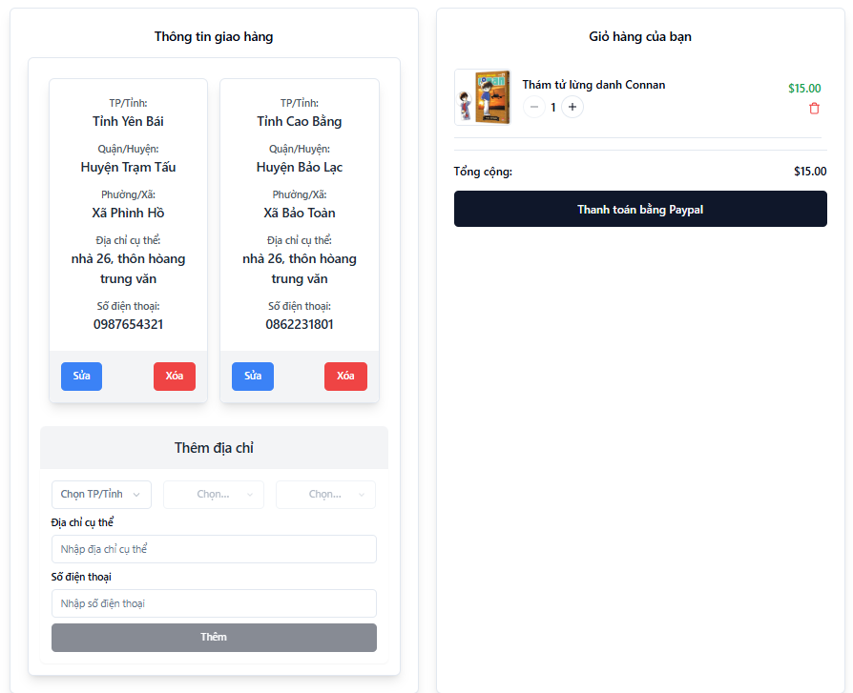

Hình 85: Thanh toán

Giao diện xem lịch sử đơn hàng: Người dùng có thể theo dõi các đơn hàng đã đặt, trạng thái giao hàng, tổng tiền và ngày đặt hàng. Ngoài ra với các trường hợp người dùng đã mua hàng thì có thể xuất hóa đơn mua hàng với đầy đủ thông tin.

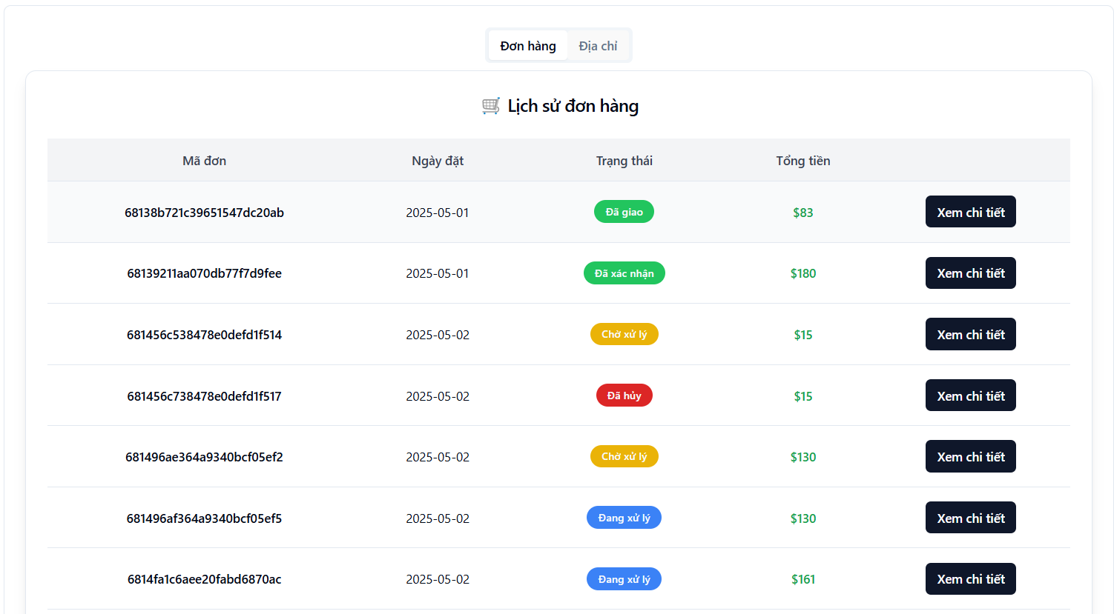

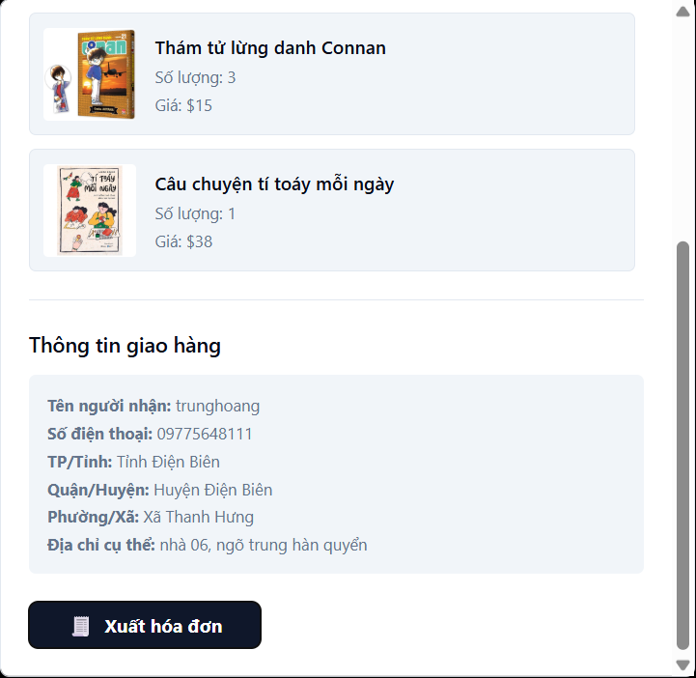

Hình 86: Xem lịch sử đơn hàng

Giao diện tạo địa chỉ: Giao diện cho phép người dùng thêm, sửa, xoá các địa chỉ giao hàng. Mỗi người dùng có thể lưu nhiều địa chỉ khác nhau.

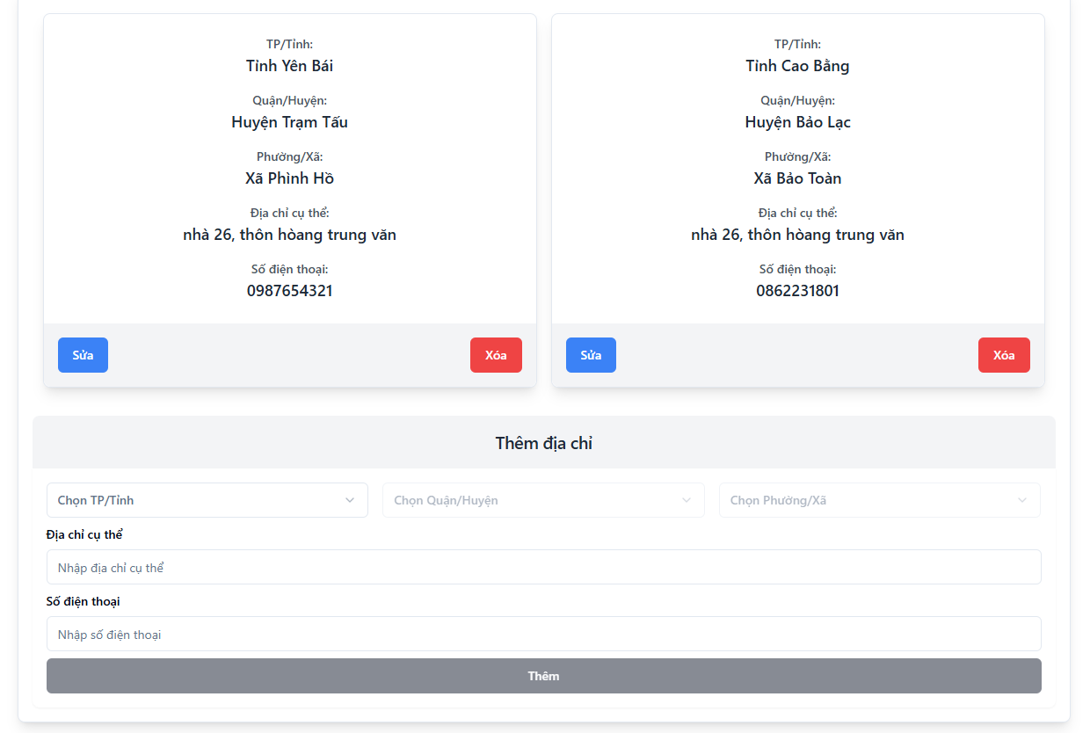

Hình 87: Tạo địa chỉ

### Giao diện quản trị viên

Giao diện thống kê: Quản trị viên có thể xem thống kê tổng số đơn hàng theo trạng thái và biểu đồ trực quan giúp theo dõi hiệu quả kinh doanh.

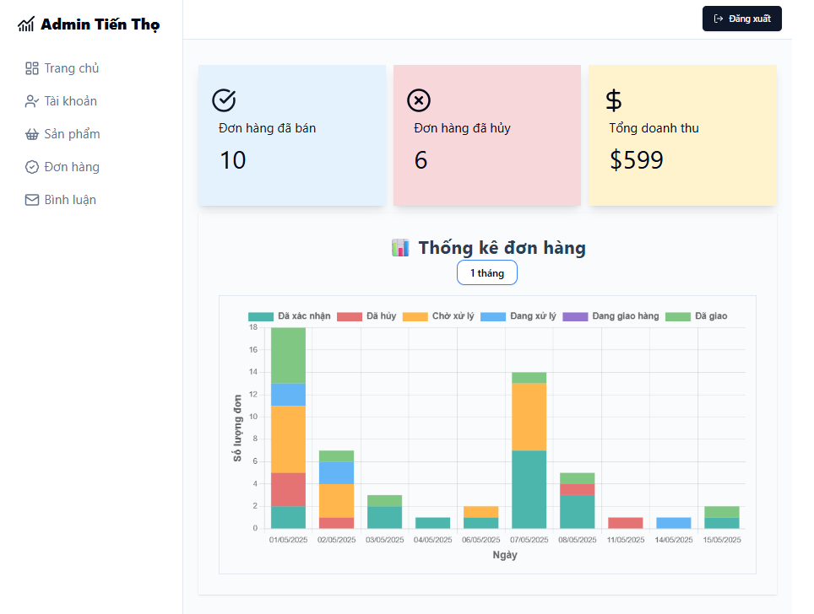

Hình 88: Thống kê

Giao diện quản lý tài khoản: Quản trị viên có thể xem tài khoản người dùng, phân quyền và cập nhật trạng thái tài khoản.

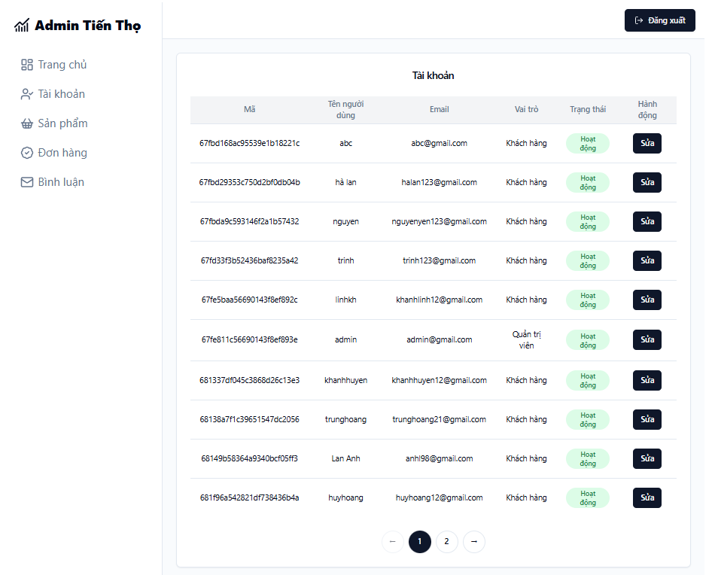

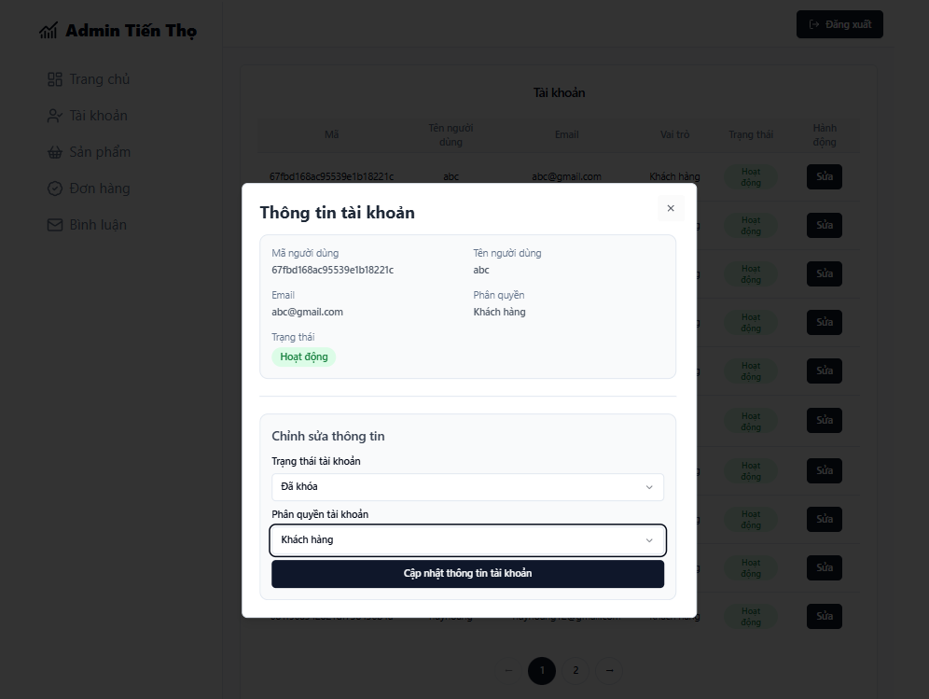

Hình 89: Quản lý tài khoản

Giao diện quản lý sản phẩm: Quản trị viên có thể xem toàn bộ sách có trong hệ thống. Ngoài ra quản trị viên còn thêm/sửa/xóa sản phẩm trong hệ thống.

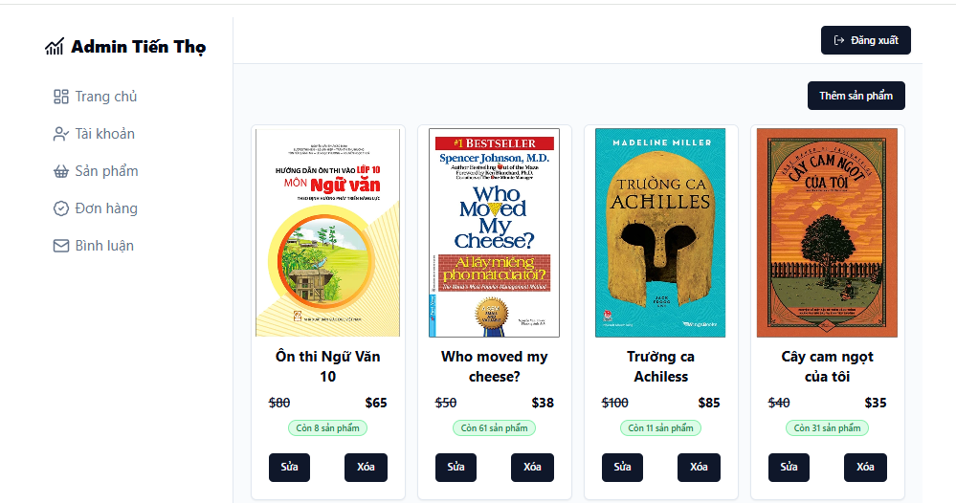

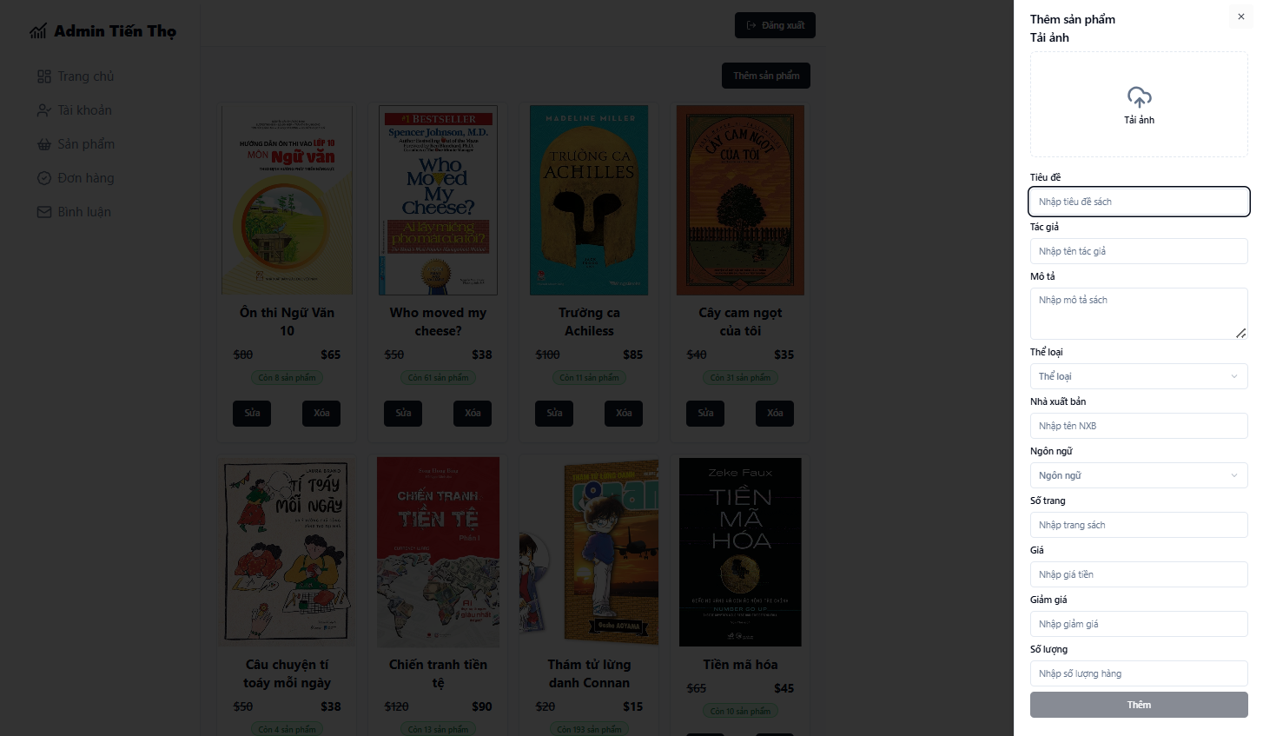

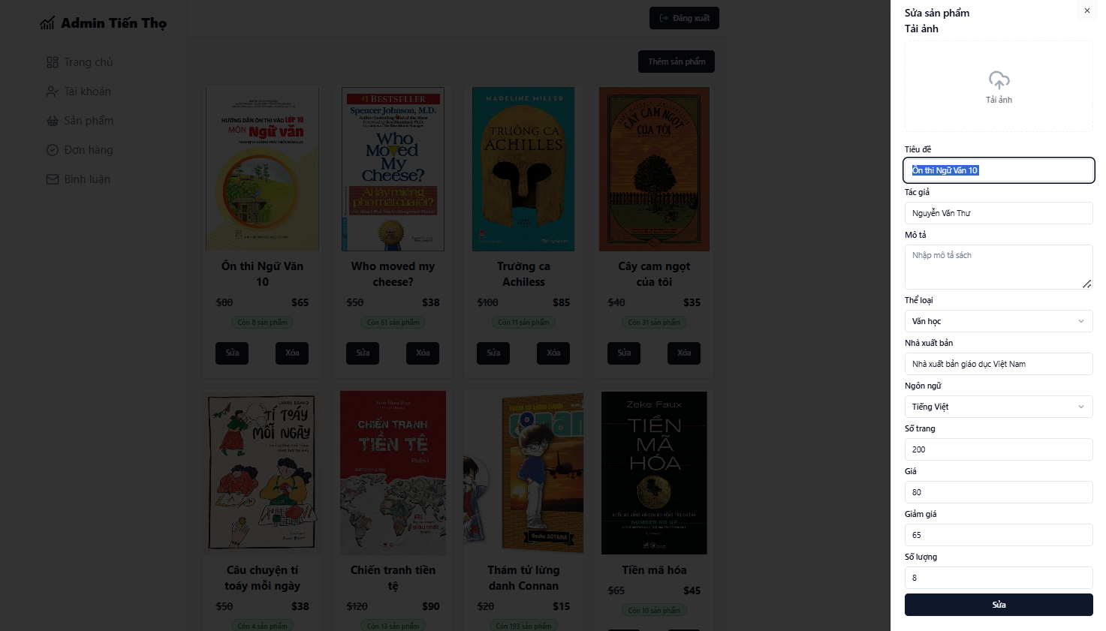

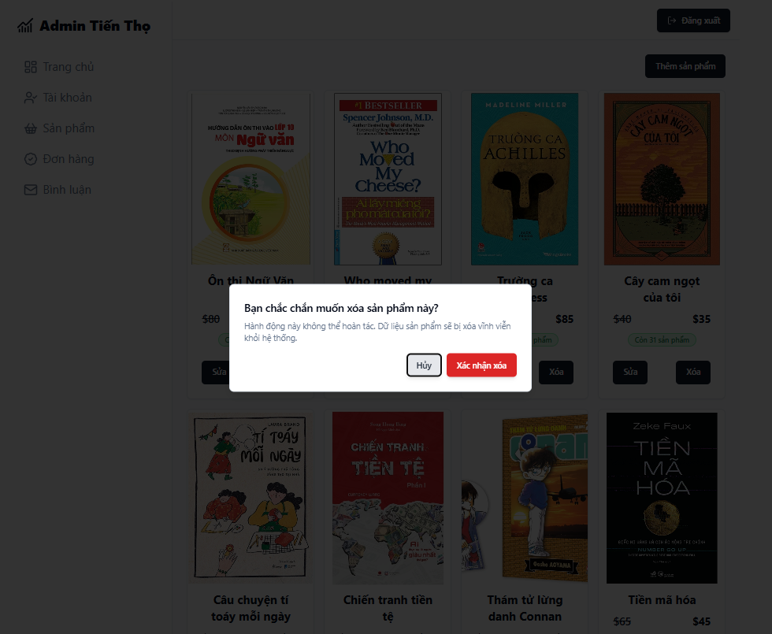

Hình 90: Quản lý sản phẩm

Giao diện quản lý đơn hàng: cho phép quản trị viên cập nhật trạng thái đơn hàng. Mỗi thao tác đều lưu lại lịch sử thay đổi.

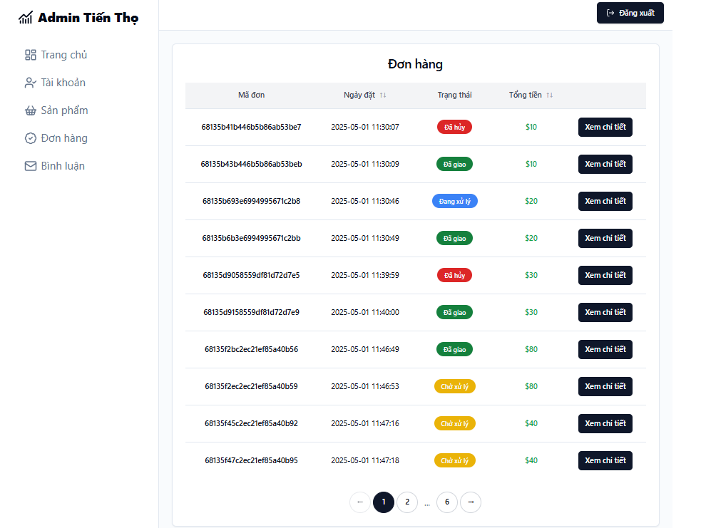

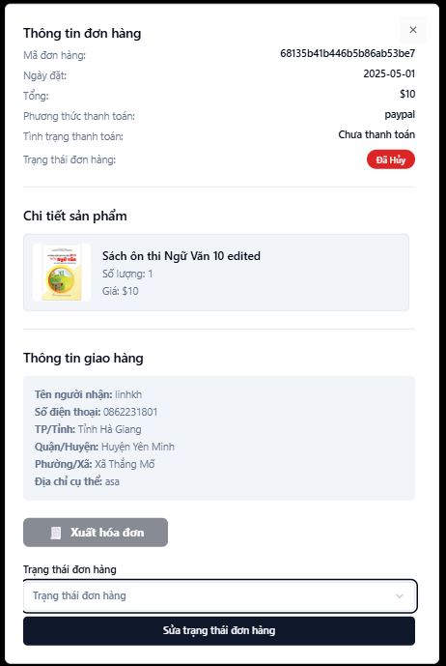

Hình 91: Quản lý đơn hàng

Giao diện quản lý bình luận: cho phép quản trị viên xem toàn bộ bình luận của sản phẩm và kiểm duyệt xem bình luận có vi phạm để thực hiện chức năng ẩn hiện. Ngoài ra quản trị viên cũng có thể xóa bình luận của người dùng.

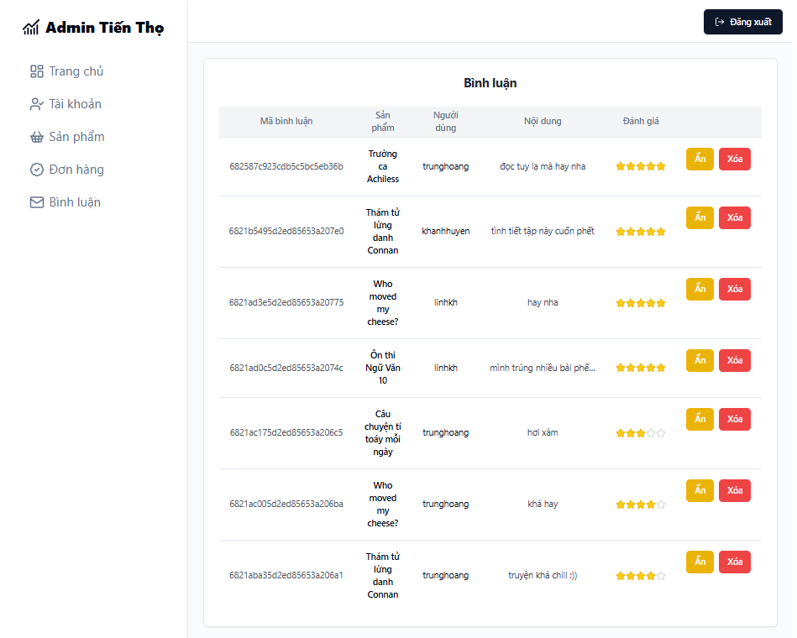

Hình 92: Quản lý bình luận

## Kiểm thử sản phẩm

|  |  |  |  |  |  |
| --- | --- | --- | --- | --- | --- |
| Testcase ID | Tên testcase | Các bước kiểm thử | Kết quả mong đợi | Kết quả thực tế | Pass/Fail |
| TC_01 | Đăng ký tài khoản | 1. Vào trang đăng ký | Tài khoản được tạo và chuyển đến trang đăng nhập |  | Pass |
| 2. Nhập thông tin hợp lệ |
| 3. Bấm “Đăng ký” |
| TC_02 | Đăng nhập | 1. Vào trang đăng nhập | Hệ thống chuyển đến trang chủ và hiển thị tên người dùng |  | Pass |
| 2. Nhập email và mật khẩu hợp lệ |
| 3. Bấm “Đăng nhập” |
| TC_03 | Tìm kiếm sản phẩm | 1. Nhập từ khóa vào ô tìm kiếm | Danh sách sách có chứa từ khóa được hiển thị |  | Pass |
|
| TC_04 | Xem chi tiết sản phẩm | 1. Chọn một sản phẩm trong danh sách | Hiển thị đầy đủ thông tin về sản phẩm |  | Pass |
| 2. Bấm vào sản phẩm để xem chi tiết |
| TC_05 | Bình luận | 1. Vào trang chi tiết sản phẩm | Bình luận được hiển thị bên dưới sản phẩm |  | Pass |
| 2. Đánh số sao và nhập nội dung bình luận |
| 3. Bấm "Gửi" |
| TC_06 | Thêm giỏ hàng | 1. Chọn sản phẩm | Sản phẩm được thêm vào giỏ hàng |  | Pass |
| 2. Bấm “Thêm vào giỏ” |
| TC_07 | Tạo địa chỉ | 1. Vào địa chỉ | Địa chỉ được lưu vào danh sách địa chỉ của người dùng |  | Pass |
| 2. Nhập thông tin địa chỉ |
| 3. Chọn “Thêm” |
| TC_08 | Đặt hàng | 1. Vào giỏ hàng | Đơn hàng được tạo và chuyển sang thanh toán |  | Pass |
| 2. Tăng/giảm số lượng sản phẩm |
| 3. Bấm “Đặt hàng” |
| TC_09 | Thanh toán | 1. Bấm “Đặt hàng” và chuyển sang màn hình thanh toán | Thanh toán thành công, đơn hàng được xác nhận và chuyển trạng thái |  | Pass |
| 2. Chọn phương thức thanh toán |
| 3. Bấm “Thanh toán” |
| TC_10 | Xem lịch sử mua hàng | 1. Vào tài khoản | Hiển thị danh sách các đơn hàng đã đặt trước đó |  | Pass |
| 2. Chọn “Đơn hàng” |
| TC_11 | Quản lý đơn hàng | 1. Vào "Đơn hàng" | Trạng thái đơn hàng được cập nhật và hiển thị chính xác |  | Pass |
| 2. Chọn đơn hàng cần xử lý |
| 3. Cập nhật trạng thái |
| TC_12 | Quản lý người dùng | 1. Vào "Tài khoản" | Tài khoản người dùng được cập nhật theo yêu cầu |  | Pass |
| 2. Chọn người dùng cụ thể |
| 3. Thay đổi quyền hoặc khóa/mở tài khoản |
| TC_14 | Quản lý bình luận | 1. Vào "Bình luận" | Bình luận bị xóa hoặc không còn hiển thị trên sản phẩm |  | Pass |
| 2. Chọn bình luận |
| 3. Bấm “Ẩn/Hiện” hoặc “Xóa” |
| TC_15 | Thống kê | 1. Vào "Trang chủ" | Báo cáo thống kê hiển thị chính xác trạng thái đơn hàng và doanh thu |  | Pass |
| 2. Lọc ngày/tháng/năm cần báo cáo |
| 3. Xem thống kê về đơn hàng, doanh thu |

Kết luận kiểm thử hệ thống:

* Tổng số testcase: 15
* Số test case pass: 15
* Số testcase fail: 0
* Tỷ lệ pass: 100%

# KẾT LUẬN

Trong thời đại công nghệ số hiện nay, việc mua sắm trực tuyến đã trở thành một xu hướng phổ biến và tiện lợi. Với mong muốn tạo ra một giải pháp hỗ trợ người dùng trong việc tìm kiếm và mua sách dễ dàng, tôi đã xây dựng thành công hệ thống website bán sách online với đầy đủ chức năng cho cả người dùng và quản trị viên.

Qua quá trình khảo sát, phân tích và triển khai, hệ thống đã đáp ứng được các yêu cầu sau:

* Cho phép người dùng đăng ký, đăng nhập, tìm kiếm sách, xem chi tiết, thêm vào giỏ hàng, đặt hàng, thanh toán qua PayPal, quản lý địa chỉ và theo dõi lịch sử mua hàng.
* Cho phép quản trị viên quản lý sản phẩm, đơn hàng, người dùng, bình luận và xem thống kê.

Website được phát triển trên nền tảng công nghệ hiện đại:

* Frontend: ReactJS giúp giao diện thân thiện và dễ sử dụng.
* Backend: NodeJS với Express xử lý nghiệp vụ và giao tiếp với cơ sở dữ liệu.
* Cơ sở dữ liệu: MongoDB đảm bảo khả năng lưu trữ linh hoạt.

Thông qua việc thực hiện đồ án, tôi đã nâng cao được các kỹ năng như:

* Phân tích, thiết kế hệ thống phần mềm.
* Lập trình web fullstack (MERN Stack).
* Kiểm thử hệ thống và xử lý lỗi phát sinh thực tế.

Tuy nhiên, hệ thống vẫn còn một số hạn chế:

* Giao diện chưa tối ưu hoàn toàn trên mọi loại thiết bị
* Tính năng bảo mật còn ở mức cơ bản

Để hoàn thiện website hơn trong tương lai, tôi dự kiến:

* Tối ưu hóa thiết kế giao diện người dùng cho mọi thiết bị.
* Tăng cường bảo mật, thêm xác thực hai lớp và mã hóa dữ liệu, cải tiến quản lý đăng nhập và phân quyền chặt chẽ hơn.
* Phát triển một số chức năng cá nhân hóa trải nghiệm khách hàng.
* Xây dựng thêm module như blog tin tức, mã giảm giá nhằm nâng cao tương tác và giá trị cho người dùng

# TÀI LIỆU THAM KHẢO

***Tài liệu Tiếng Việt***

[1] Nguyễn Trung Phú, Trần Phương Nhung, Đỗ Thị Minh Nguyệt, Giáo trình thiết kế web, NXB Thống Kế, 2019.

[2] Nguyễn Thị Thanh Huyền, Ngô Thị Bích Thúy, Phạm Thị Kim Phượng, Giáo trình phân tích thiết kế hệ thống, NXB Giáo dục Việt Nam, 2011

[3] Nguyễn Thị Thanh Huyền, Ngô Thị Bích Thúy, Giáo trình Cơ sở dữ liệu, NXB Việt Nam, 2011.

***Tài liệu Tiếng Anh***

[1] Steadman, Mark, Building Scalable Web Applications with Node.js, Journal of Web Development, 5(3), 2018, 10-25.

[2] Casciaro, Mario, Node.js Design Patterns (2014), Packt Publishing.

[3] Node.js Documentation, Node.js Official Documentation.

<https://nodejs.org/en/docs/>.

[4] React Official Documentation, React – A JavaScript Library for Building User Interfaces.

<https://reactjs.org/docs/getting-started.html>.